

**FACULTAD DE TECNOLOGIA INFORMATICA INGENIERIA EN SISTEMAS INFORMÁTICOS**

**Seminario de Trabajo Final de Ingeniería**



**Docentes:** Mg.Ing. Silvia Poncio; Ing. Pablo Audoglio.

**Alumno:** Di Domenico, Nicolás.

**Comisión:** 5° A.

**Turno:** Mañana.

**Año:** 2025.

**Índice**

**A. Resumen Ejecutivo 4**

MindFit Intelligence 4

**B. Plan de Negocio 6**

**1 Descripción General 6**

1.1 Descripción básica del negocio 6

1.2 Situación actual del negocio 8

1.2.1 Mercados Internacionales 8

GymMaster 8

Wodify 9

Zen Planner 10

Glofox 11

My PT Hub 12

Fitbod 13

ClassPass 14

1.2.2 Mercados Nacionales 15

AgendaPro 16

Fitco 17

Trainingym en SportClub App 18

1.2.3 Posicionamiento 20

1.3 ¿Qué hace único a su negocio? 21

1.4 Describa los factores principales que considera harán exitoso su proyecto. 22

1.5 Estrategia: Definir, Misión, Visión y Propósito Estratégico 23

1.5.1 Misión 23

1.5.2 Visión 23

1.5.3 Objetivos estratégicos 24

1.6 Identificación de la oportunidad de negocio 24

1.7 Capacidades centrales 25

1.8 Propuesta de valor para el cliente 26

1.9 Valores nucleares de la organización 27

1.10 Enfoque e iniciativas estratégicas 27

1.11 Áreas claves de resultados: identificar y justificar 29

1.12 Ingreso al sector: estrategias de inserción 30

2. Análisis Estratégico 32

2.1 Análisis de Contexto 32

2.1.1 Descripción del Escenario Local 32

2.1.2 Factores Económicos 33

2.1.2.1 Inflación 33

2.1.2.2 Tipo de Cambio y Dólar 35

2.1.2.3 Marco Impositivo 36

2.1.2.4 Producto Bruto Interno (PBI) 38

2.1.3 Factores políticos 39

2.1.3.1 Institucionales 39

2.1.3.2 Marco Regulatorio 40

2.1.3.3 Sistema Jurídico 40

2.1.4 Factor Tecnológico 41

2.1.4.1 Inteligencia Artificial 41

2.1.4.2 Infraestructura de Conectividad 42

2.1.4.3 Adopción Tecnológica en Gimnasios 42

2.1.4.4 Ciberseguridad 42

2.1.5 Descripción del escenario: escenario–meta 43

2.1.5.1 Factores Económicos 43

2.1.5.2 Factores Políticos 43

2.1.5.3 Factores Tecnológicos 44

2.1.6 Análisis sectorial. Definición de Oportunidades y Amenazas del negocio 45

2.1.6.1 Oportunidades 45

2.1.6.2 Amenazas 46

2.2 Análisis de lo Competencia 47

2.2.1 Principales competidores directos 47

SportClub App 47

Trainingym 47

2.2.2 Análisis de cadena de valor 48

2.2.2.1 Cadena de valor de MindFit Intelligence 49

Actividades Primarias 50

Actividades de Apoyo 50

2.2.2.2 Cadena de valor de SportClub App 50

Actividades Primarias 51

Actividades de Apoyo 51

2.2.2.3 Cadena de valor de Trainingym 51

Actividades Primarias 51

Actividades de Apoyo 52

2.2.2.4 Comparación Estratégica de las Cadenas de Valor 52

2.2.3 Definición de Factores Críticos de Éxito (FCE) 53

MindFit Intelligence 53

SportClub App 53

Trainingym 54

2.2.4 Fortalezas y debilidades del negocio 54

2.2.4.1 Fortalezas 54

2.2.4.2 Debilidades 55

3 Análisis FODA 56

3.1 Cuadro FODA 56

3.1.1 Matriz FODA 56

3.1.2 FODA Cruzado 57

3.2 Análisis de las Fortalezas, Oportunidades, Debilidades y Amenazas 58

Fortalezas 58

Oportunidades 59

Debilidades 59

Amenazas 60

3.3 Conclusión: Atractivo de la Industria, Fortalezas del Negocio 60

4 Segmentación 61

4.1 Segmentación de consumidores y/o Negocios 61

4.1.1 Segmentación Geográfica 61

4.1.2 Segmentación Demográfica 62

4.1.3 Segmentación Psicográfica 62

4.1.4 Segmentación por Comportamiento 62

4.2 Identificación de grupos diferenciados de consumidores 63

4.2.1 Mercado Potencial Total 65

4.2.2 Mercado Atendible 65

4.2.3 Mercado Factible 66

4.2.4 Target 67

4.3 ¿Quiénes son los potenciales usuarios/compradores del negocio? 67

4.4 Pautas de comportamiento esperado de cada segmento 68

5 Plan de acción 70

5.1 Programas generales de acción 70

5.1.1 Fase 1. Descripción de la idea de negocio 70

5.1.2 Fase 2. Desarrollo del software 70

5.1.3 Fase 3. Comercialización 71

5.2 Programas específicos de acción 71

**Bibliografía Consultada 75**

# Resumen Ejecutivo

## MindFit Intelligence

Hoy muchos gimnasios enfrentan el desafío de ofrecer un servicio completo y personalizado a sus clientes de forma ágil, ya que no cuentan con herramientas digitales o utilizan sistemas desactualizados que no priorizan la calidad del servicio. Todo esto dificulta el seguimiento del progreso físico, la coordinación entre profesionales y la satisfacción general del usuario. MindFit Intelligence es un sistema web que busca solucionar esta problemática a través de la inteligencia artificial, que analiza la rutina del entrenador, el plan alimentario del nutricionista y las preferencias de cada socio para generar recomendaciones automáticas de forma rápida, clara y útil. Así, mejora el trabajo del equipo profesional y ayuda a cada socio a avanzar con seguridad y eficacia durante el desarrollo de su rutina de entrenamiento.

La gestión integral de gimnasios representa un desafío creciente en un contexto donde los usuarios no solo buscan rutinas de entrenamiento, sino una experiencia personalizada, profesional e interdisciplinaria que contemple también su alimentación, progreso físico y bienestar general. Cada vez más, quienes asisten al gimnasio desean evidenciar su evolución, sentir que avanzan hacia sus objetivos y contar con herramientas que les permitan medir su rendimiento de forma clara, motivadora y constante. Al mismo tiempo, buscan hacerlo sin tener que preocuparse por anotar pesos, controlar tiempos, recordar qué ejercicio hicieron o cuál viene después, ni planificar qué deben comer. Quieren que todo eso esté resuelto y sentirse guiados. MindFit Intelligence simplifica ese proceso para que el usuario solo se concentre en entrenar y disfrutar de su progreso.

Uno de los desafíos que se presenta es la adaptación por parte de gimnasios tradicionales que no están acostumbrados al uso de tecnología. Para resolver esto, el sistema incluye una interfaz sencilla y capacitaciones prácticas para que cualquier persona pueda aprender a usarlo rápidamente.

El objetivo principal es posicionar a MindFit Intelligence como el sistema de referencia en la ciudad de Rosario, Argentina. Para lograrlo, se adopta un modelo B2C, en el que el gimnasio compra el sistema y lo incluye como un valor agregado dentro de la cuota mensual. Esto permite que más socios lo usen, mejora la fidelización y diferencia al gimnasio frente a su competencia.

Desde el punto de vista económico, el proyecto presenta excelentes indicadores para el gimnasio que lo implemente, ya que cuenta con un Valor Actual Neto (VAN) de USD 9.099,83, una Tasa Interna de Retorno (TIR) del 80% y una recuperación de la inversión en solo un año. La inversión inicial es de USD 12.000 y contempla el desarrollo del sistema, instalación y capacitación. El retorno estimado es de casi el doble de lo invertido, lo que confirma su viabilidad.

# 

# Plan de Negocio

## 1 Descripción General

### 1.1 Descripción básica del negocio

MindFit Intelligence es un sistema web de gestión integral pensado para gimnasios de la ciudad de Rosario que buscan ofrecer a sus clientes una experiencia moderna, eficiente y completamente personalizada. Este sistema surge como evolución de versiones anteriores utilizadas para registrar socios, gestionar turnos, rutinas y verificar el ingreso al gimnasio, incorporando ahora un enfoque mucho más centrado en el usuario, con nuevas funcionalidades que incluyen inteligencia artificial.

El sistema permite que los socios se registren y accedan a sus rutinas personalizadas, reserven turnos, consulten sus planes alimentarios y realicen un seguimiento de su progreso. A su vez, los entrenadores pueden crear y editar rutinas por día, organizar el trabajo según franjas horarias y consultar el historial de cada socio. Los profesionales de la salud (como nutricionistas o deportólogos) cargan planes de alimentación y observaciones, mientras que el administrador gestiona las altas, cuotas y permisos del resto de los usuarios.

Un valor diferencial clave del sistema es la incorporación de una inteligencia artificial que colabora con todos los actores. Esta IA sugiere rutinas de entrenamiento y planes de alimentación según las preferencias del socio, como ejercicios favoritos o restricciones. También facilita el acceso a información relevante: por ejemplo, si el entrenador necesita conocer el plan alimentario de un socio, puede consultar directamente al sistema, que responde rápidamente. Lo mismo aplica si el socio desea saber qué ejercicios le corresponden, o si el profesional de salud quiere conocer detalles de la rutina del usuario. Además, la IA puede responder preguntas frecuentes relacionadas con el funcionamiento del gimnasio, ayudando a reducir la carga operativa.

Toda esta información se recopila desde el inicio del registro: cada socio completa una ficha con gustos, preferencias, objetivos y datos personales. Entrenadores y profesionales también dejan comentarios o sugerencias que enriquecen el perfil del socio y sirven como insumo para que la IA realice recomendaciones más precisas.

MindFit Intelligence está diseñado tanto para acceso desde computadoras como desde celulares, sin necesidad de instalar aplicaciones, ya que todo funciona desde una página web adaptable. Gracias a su estructura clara y funciones específicas para cada perfil (socio, entrenador, profesional y administrador), el sistema permite a los gimnasios modernizar su operación, mejorar la calidad del servicio y ofrecer una experiencia más conectada, eficiente y profesional.

El sistema se ofrece bajo la modalidad de E-Business tipo B2B, y se implementa como una solución SaaS (Software como Servicio) accesible desde la web, orientada a optimizar la gestión y experiencia digital en gimnasios.

Además de ofrecer funcionalidades completas para todos los perfiles del gimnasio, MindFit Intelligence está especialmente pensado para responder a una necesidad concreta del mercado: muchos usuarios asisten al gimnasio sin motivación por la actividad física, pero con el deseo de ver resultados. El sistema les permite entrenar sin preocuparse por recordar rutinas o planificar ejercicios, simplificando el proceso a través de la inteligencia artificial. Por eso, está dirigido a gimnasios de Rosario que desean ofrecer una experiencia moderna y personalizada a un público que valora la eficiencia, la guía automatizada y los resultados visibles. Esto convierte a MindFit Intelligence en una solución ideal para mejorar la gestión del gimnasio y aumentar la satisfacción del cliente final.

### 1.2 Situación actual del negocio

El mercado del software para gimnasios crece sostenidamente a causa de la digitalización. Por esto, han surgido múltiples plataformas, tanto internacionales como nacionales, con enfoques que van desde la gestión administrativa hasta el entrenamiento virtual, incluyendo en algunos casos inteligencia artificial. Sin embargo, pocas integran de forma equilibrada todos estos aspectos. Por eso, resulta clave analizar cómo se posicionan los principales actores del mercado y qué diferencial propone MindFit Intelligence.

#### 1.2.1 Mercados Internacionales

Entre las soluciones internacionales más reconocidas se encuentran GymMaster, Wodify, Zen Planner, Glofox y My PT Hub, centradas en la automatización. Y si bien cada una responde a un perfil de gimnasio específico, en general priorizan lo administrativo o individual, sin promover el trabajo colaborativo entre profesionales ni una experiencia del usuario profundamente personalizada. A continuación, se detallan sus características.

##### GymMaster

GymMaster es una plataforma internacional orientada a gimnasios pequeños y medianos. Ofrece control de acceso con huella o tarjeta, gestión de membresías, pagos automáticos y una app para reservas. Aunque es sólida en términos operativos, no incluye funciones avanzadas para personalizar entrenamientos ni fomentar el trabajo interdisciplinario con profesionales como nutricionistas, limitando así su aporte a experiencias integrales.

**Figura 1**

*Interfaz principal de GymMaster*

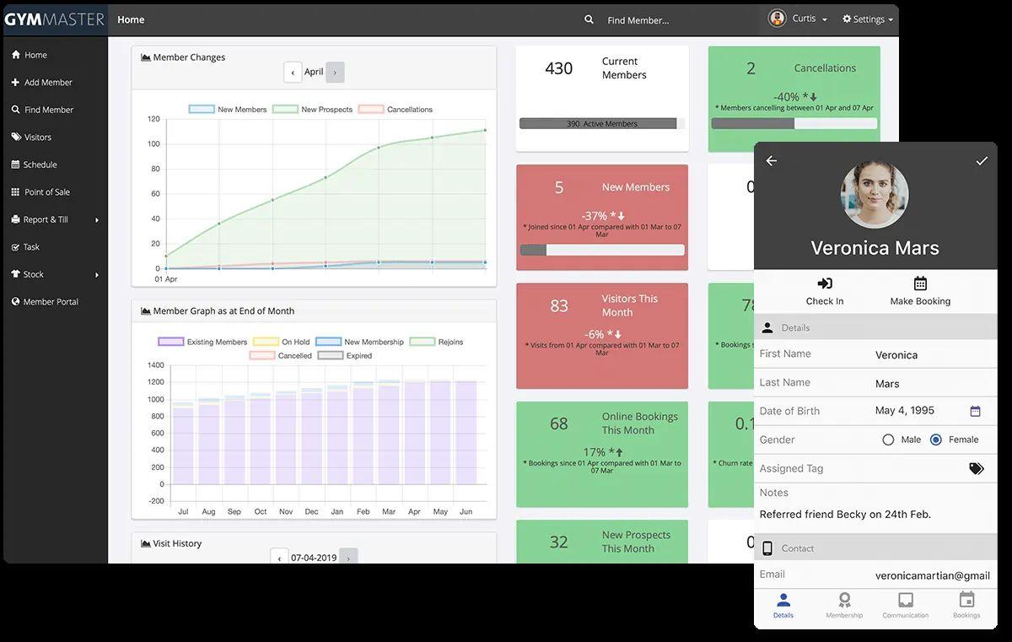

*Nota*. La plataforma GymMaster permite gestionar membresías, reservas y accesos. Captura tomada del sitio oficial *GymMaster – Software de gestión para gimnasios* [captura de pantalla], s.f.,<https://www.gymmaster.com/es/>

##### Wodify

Wodify es especialmente popular entre gimnasios de CrossFit y entrenamiento funcional. Ofrece funcionalidades como el registro de entrenamientos diarios (WODs), ranking de rendimiento, reservas y una app para atletas. Su fortaleza está en fomentar el sentido de comunidad y la motivación competitiva, aunque su diseño no contempla el seguimiento interdisciplinario ni la personalización alimentaria o de rutina según preferencias individuales.

**Figura 2**

*Interfaz principal de Wodify*

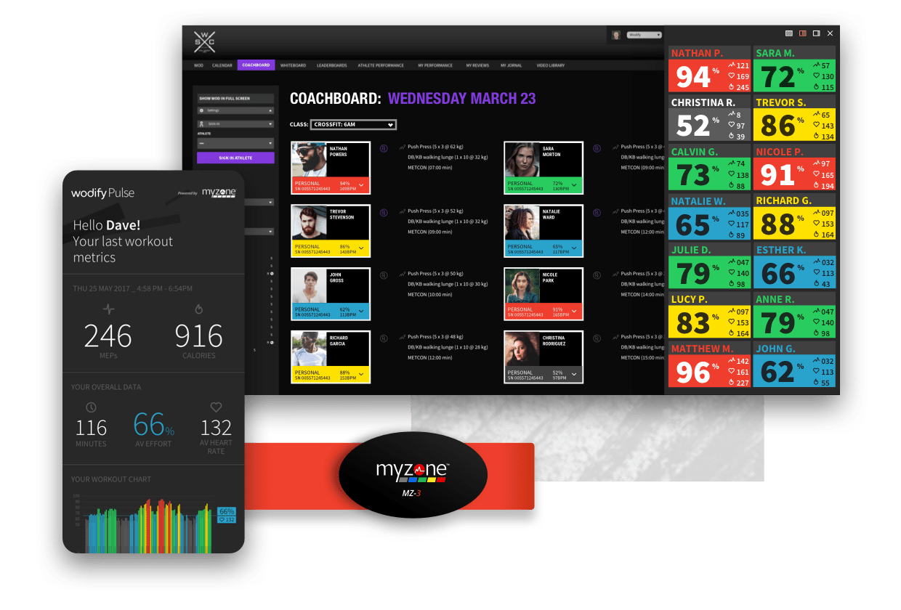

*Nota*. Wodify incluye herramientas de programación de WODs, ranking y comunidad. Captura tomada del sitio oficial *Wodify – The #1 Gym Management Software* [captura de pantalla], s.f.,<https://www.wodify.com/>

##### Zen Planner

Zen Planner se enfoca en estudios boutique y gimnasios de menor escala. Cuenta con herramientas para la gestión de clases, membresías y facturación, además de un CRM básico. Es simple e intuitivo, ideal para negocios pequeños, pero su funcionalidad es limitada para centros donde se requiere una visión más integral del usuario, que incluya entrenamientos, alimentación y trabajo conjunto entre profesionales.

**Figura 3**

*Interfaz principal de Zen Planner*

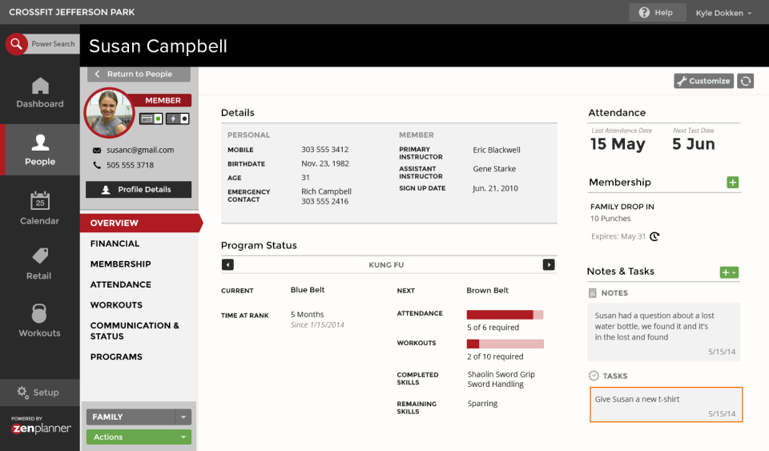

*Nota*. Sistema de reservas y facturación para estudios boutique. Captura tomada del sitio oficial *Zen Planner – Fitness Business Software* [captura de pantalla], s.f.,<https://zenplanner.com/>

##### Glofox

Glofox apunta a gimnasios y estudios en expansión, con énfasis en el branding, marketing automatizado y reservas online. Su diseño moderno y su app personalizada son atractivos para negocios que priorizan la retención de clientes. No obstante, no incorpora funciones de inteligencia artificial ni un enfoque integral sobre el progreso físico del usuario, lo que la aleja de una propuesta verdaderamente personalizada.

**Figura 4**

*Interfaz principal de Glofox*

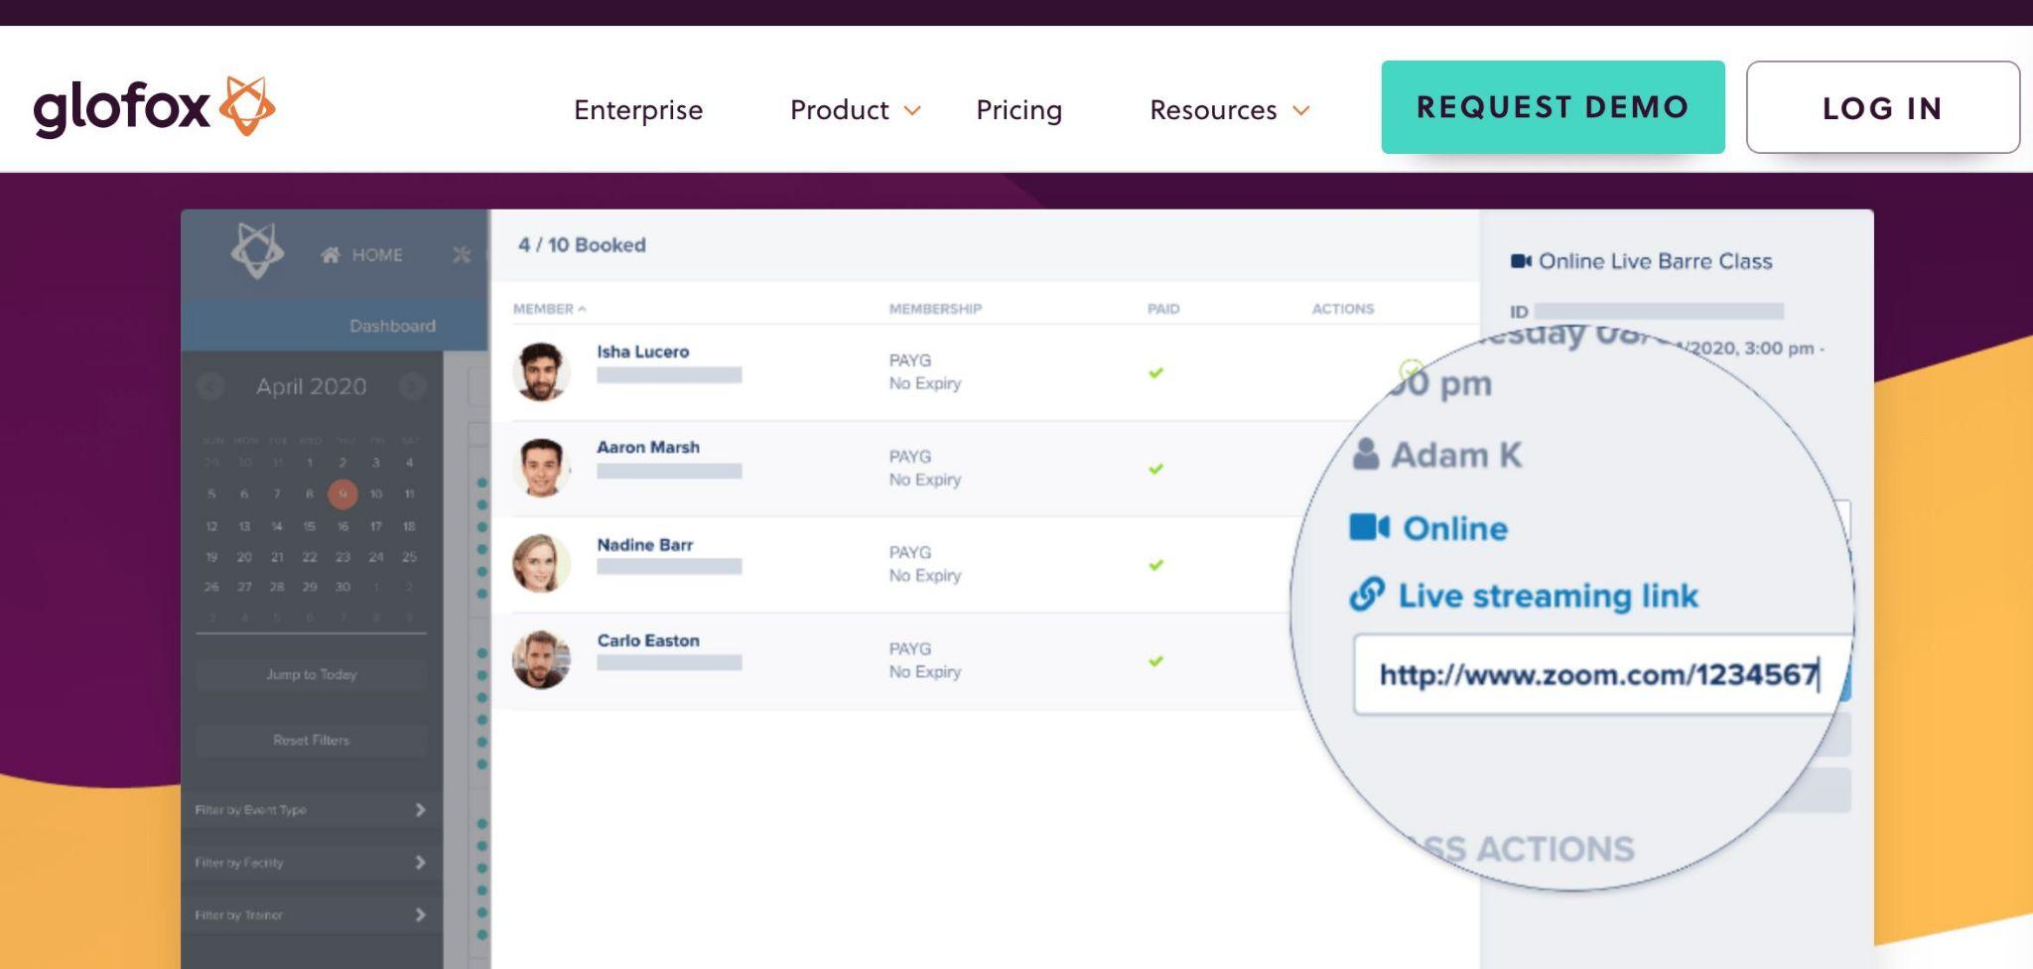

*Nota. Glofox se enfoca en branding, automatización y retención. Captura tomada del sitio oficial Glofox – Fitness Business Management Software [captura de pantalla], s.f.,* [*https://www.glofox.com/*](https://www.glofox.com/)

##### My PT Hub

My PT Hub está pensado para entrenadores personales y coaches online. Permite crear rutinas, hacer seguimiento de progresos y comunicarse con clientes, todo desde una plataforma 100% digital. Aunque es muy útil para profesionales independientes, no contempla un modelo colaborativo entre distintos perfiles ni el trabajo conjunto dentro de un gimnasio con múltiples actores.

**Figura 5**

*Interfaz principal de My PT Hub*

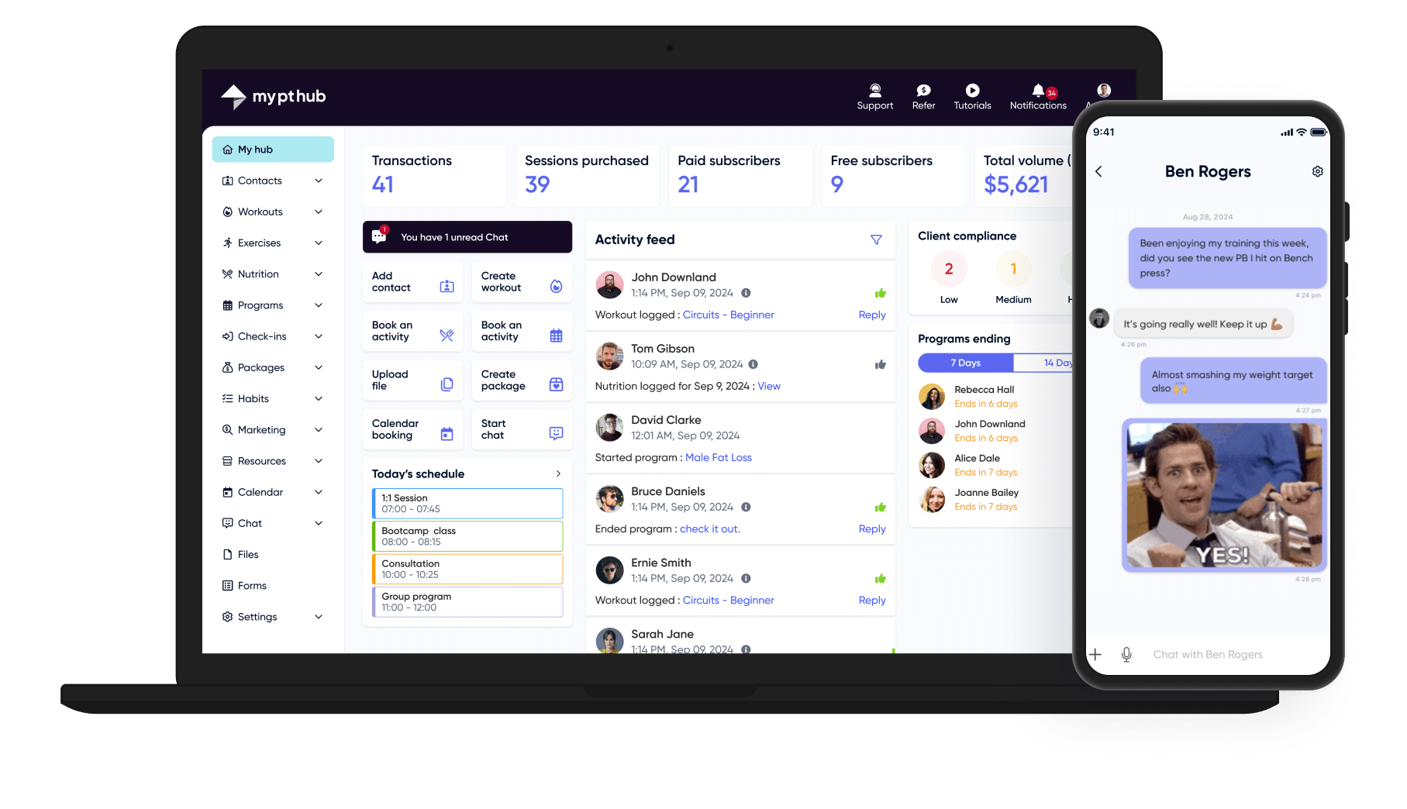

*Nota*. Plataforma para coaches que permite seguimiento personalizado. Captura tomada del sitio oficial *My PT Hub – Online personal training software* [captura de pantalla], s.f.,<https://www.mypthub.net/>

##### Fitbod

Fitbod es un competidor indirecto de MindFit Intelligence, ya que es una aplicación móvil que utiliza inteligencia artificial para generar planes de entrenamiento personalizados, enfocados en ejercicios de fuerza y musculación. Permite a los usuarios registrar repeticiones, pesos y progreso, adaptando rutinas según objetivos, nivel de experiencia y equipo disponible. Su diseño intuitivo atrae a quienes buscan entrenar de forma autónoma, pero no está orientada a gimnasios, carece de funciones de gestión empresarial o seguimiento nutricional avanzado, y no soporta la colaboración entre múltiples actores. Compite indirectamente al captar usuarios que podrían preferir soluciones digitales individuales sobre servicios presenciales en gimnasios.

**Figura 6**

*Interfaz principal de Fitbod*

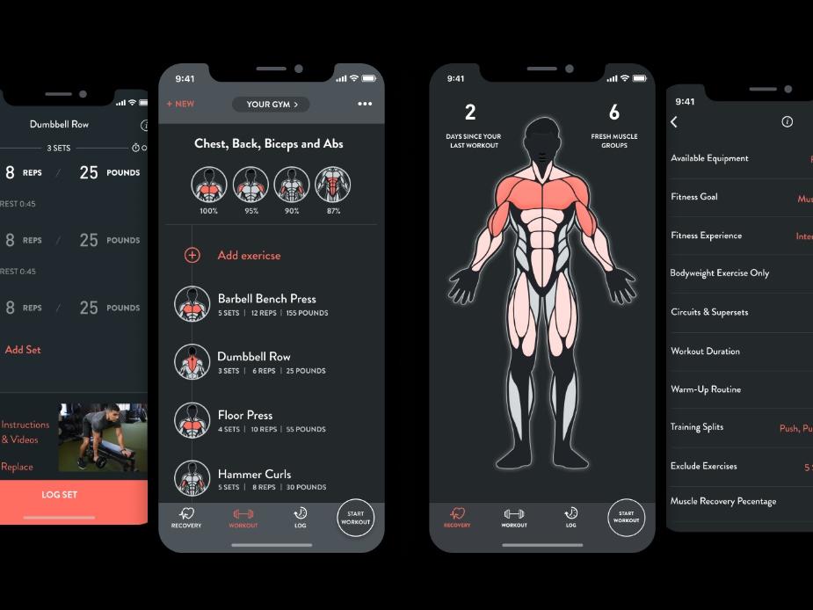

*Nota*. Plataforma de fitness basada en IA que genera planes de entrenamiento personalizados. Captura tomada del sitio oficial Fitbod – Personalized Workout Plans, [captura de pantalla], s.f., 2024,<https://fitbod.me/>

##### ClassPass

ClassPass también es un competidor indirecto. Es una plataforma de suscripción que permite a los usuarios reservar clases de fitness y servicios de bienestar, como yoga o pilates, en gimnasios y estudios boutique asociados mediante un sistema de créditos. Utiliza inteligencia artificial para recomendar clases según preferencias y optimizar reservas, ofreciendo flexibilidad con opciones presenciales y digitales. ClassPass se centra en conectar usuarios con negocios, atrayendo a aquellos que buscan variedad en clases, en cambio, MindFit Intelligence se enfoca en optimizar la gestión interna de los gimnasios y mejorar la experiencia de los socios en el armado de sus rutinas.

**Figura 7**

*Interfaz principal de ClassPass*  
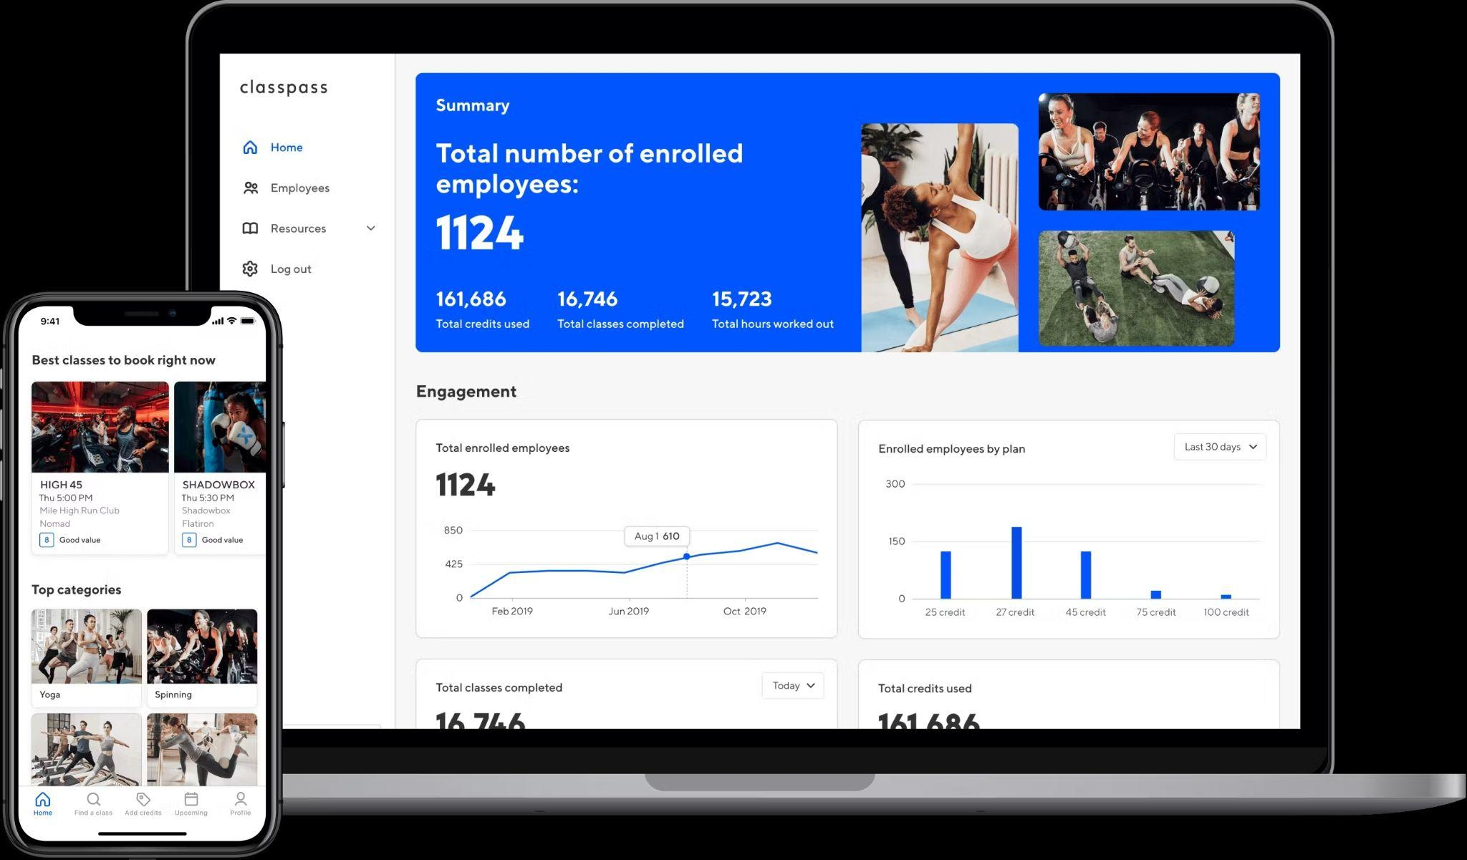

*Nota*. Plataforma de suscripción para reservar clases de fitness en estudios asociados. Captura tomada del sitio oficial ClassPass – Fitness, Spa, and Salon Reservations, [captura de pantalla], s.f., 2024,<https://classpass.com/>

#### 1.2.2 Mercados Nacionales

En el mercado argentino, también han surgido diversas plataformas con propuestas enfocadas principalmente en resolver aspectos administrativos, como la gestión de socios, turnos, pagos y estadísticas. Algunas de ellas han logrado una gran penetración en gimnasios locales, pero en general, no han evolucionado hacia sistemas que integren la experiencia del socio, la colaboración entre profesionales y la personalización mediante inteligencia artificial.

##### AgendaPro

AgendaPro es una plataforma de gestión integral con presencia en Argentina y otros países de Latinoamérica, utilizada por gimnasios, centros deportivos y estudios de entrenamiento. Su enfoque está centrado en facilitar la administración del negocio a través de herramientas como gestión de reservas, pagos online, emisión de facturas, control de asistencia, recordatorios automáticos y reportes de desempeño. Si bien ofrece una interfaz moderna y adaptable a diferentes dispositivos, su propuesta se orienta principalmente a optimizar la operación administrativa y la relación comercial con los clientes, sin abordar aspectos clave como la personalización de rutinas, el acompañamiento nutricional o la colaboración entre profesionales del gimnasio. Tampoco cuenta con funciones de inteligencia artificial, lo que la distancia de una experiencia realmente personalizada y centrada en el bienestar integral del socio.

**Figura 6**

*Interfaz principal de AgendaPro*

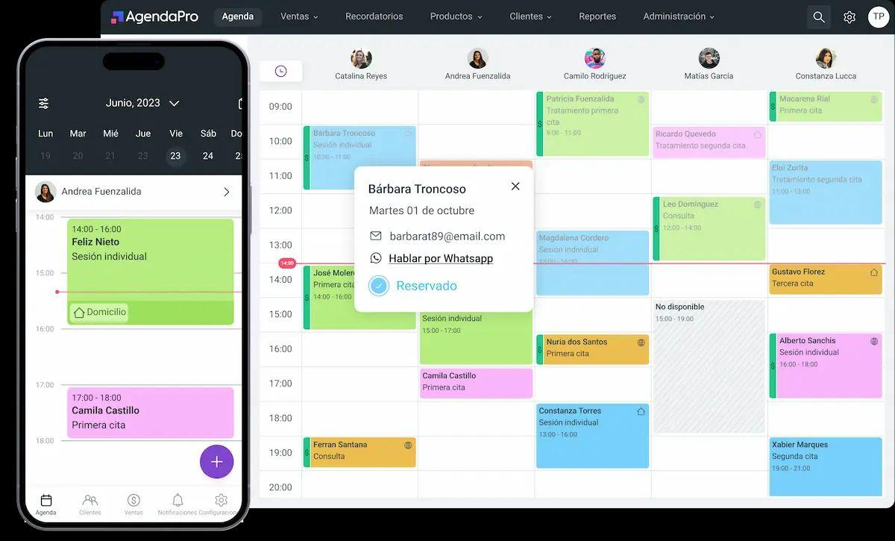

*Nota*. AgendaPro gestiona reservas, pagos y asistencia en gimnasios. Captura tomada del sitio oficial *AgendaPro – Software para gimnasios* [captura de pantalla], s.f.,<https://agendapro.com/ar/gimnasio/software-para-gimnasio>

##### Fitco

Fitco, con presencia en varios países de Latinoamérica, ofrece un sistema moderno de gestión integral, clases online y automatización de marketing. Su principal ventaja es su diseño adaptable y su facilidad de uso. Sin embargo, su enfoque está más orientado a la administración y la comunicación comercial, sin herramientas que aborden el bienestar físico y su evolución controlada.

**Figura 7**

*Interfaz principal de Fitco*

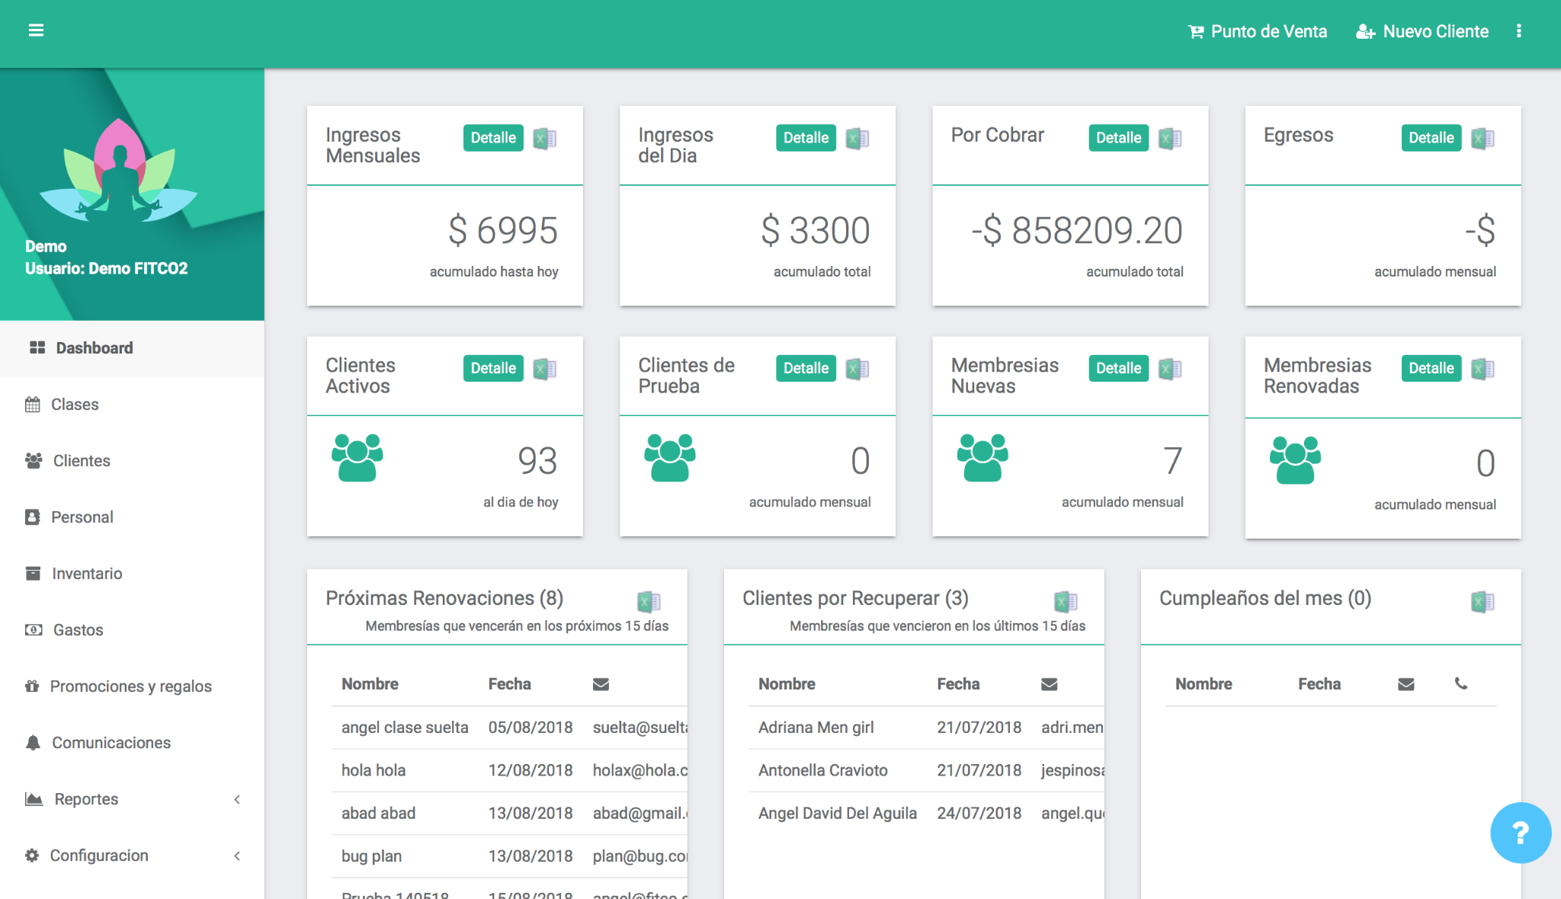

*Nota*. Fitco combina gestión administrativa y comunicación. Captura tomada del sitio oficial *Fitco – Software de gestión para gimnasios y estudios* [captura de pantalla], s.f.,<https://www.fitcolatam.com/>

##### Trainingym en SportClub App

Uno de los principales referentes en el mercado de desarrollo de software para fitness es Trainingym, una plataforma internacional adoptada por numerosas cadenas de gimnasios, y responsable del desarrollo de la aplicación personalizada SportClub App, utilizada exclusivamente por la cadena de gimnasios SportClub en Argentina. Esta aplicación permite a los socios reservar clases, acceder a rutinas y comunicarse con entrenadores, y se encuentra completamente integrada al modelo operativo de SportClub. Por su parte, Trainingym, como plataforma independiente, también ofrece sus servicios a otros gimnasios y se destaca por incorporar inteligencia artificial, aunque enfocada principalmente en funciones comerciales, como la predicción de bajas de socios para optimizar la retención. Ninguna de las dos soluciones, ni SportClub App ni Trainingym, promueve actualmente un enfoque colaborativo entre profesionales ni una personalización profunda en rutinas o planes alimentarios. Sin embargo, dado que Trainingym funciona también como una software factory especializada en soluciones para gimnasios, tiene el potencial de desarrollar funcionalidades similares a las que propone MindFit Intelligence si un gimnasio lo solicitara. Por este motivo, y considerando que SportClub tiene presencia directa en la ciudad de Rosario y utiliza la tecnología de Trainingym, ambas representan nuestros principales competidores a nivel local, tanto por su alcance como por su capacidad de adaptación tecnológica.

**Figura 8**

*Interfaz principal de SportClub App*

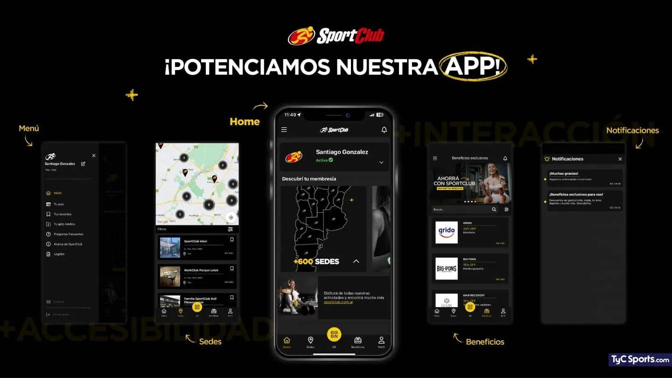

*Nota*. Aplicación exclusiva para socios SportClub. Captura tomada del sitio oficial *SportClub Argentina* [captura de pantalla], s.f.,<https://www.sportclub.com.ar/>

**Figura 9**

*Interfaz principal de Trainingym*

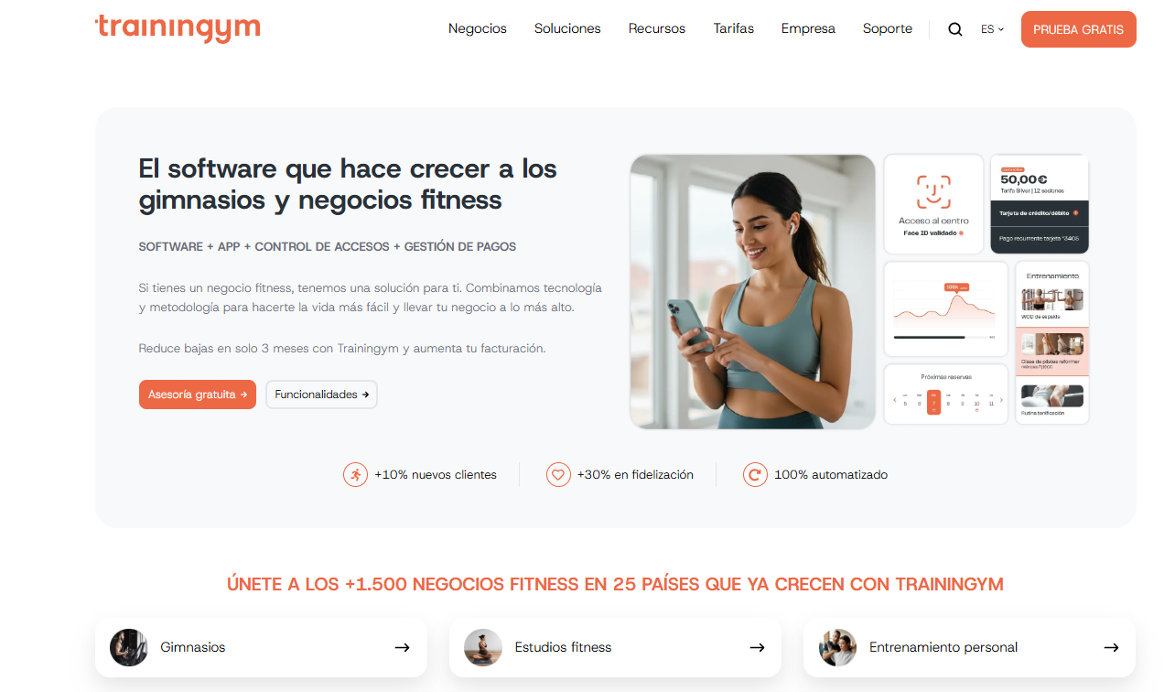

*Nota*. Tecnología para gimnasios con foco en retención. Captura tomada del sitio oficial *Trainingym – La tecnología para fidelizar a tus socios* [captura de pantalla], s.f.,<https://trainingym.com/>

#### 1.2.3 Posicionamiento

Frente a estas propuestas, MindFit Intelligence se posiciona como una plataforma pensada desde cero para responder a las necesidades reales de los gimnasios argentinos que desean ofrecer una experiencia de calidad, moderna y personalizada. Se diferencia del resto de las soluciones disponibles por integrar en una sola herramienta funciones administrativas, de entrenamiento y de alimentación, conectando a todos los actores involucrados, socio, entrenador, nutricionista y administrador, mediante un sistema colaborativo impulsado por inteligencia artificial. A diferencia de otras plataformas que utilizan la IA con fines comerciales o de retención, en este caso la inteligencia artificial está concebida como una herramienta de asistencia directa para quienes realmente utilizan el sistema todos los días. Ofrece recomendaciones personalizadas, responde preguntas frecuentes y actúa como un puente entre los distintos perfiles: brinda al entrenador acceso al plan alimentario del socio, al profesional de la salud una visión de su rutina actual, y al socio una guía clara sobre qué debe hacer. Esta funcionalidad simplifica el trabajo, reduce tiempos de búsqueda y facilita la toma de decisiones, acompañando a cada actor en su rol dentro del gimnasio. Como consecuencia, el gimnasio se ve fortalecido al ofrecer un servicio más completo, conectado y de alto valor percibido por sus clientes.

### 1.3 ¿Qué hace único a su negocio?

Lo que hace verdaderamente único a MindFit Intelligence es el uso exclusivo y centrado de la inteligencia artificial como eje estructural del sistema. Mientras la mayoría de las plataformas del mercado utilizan la IA con fines comerciales, como predecir la baja de socios o automatizar campañas de marketing, MindFit Intelligence la emplea como una herramienta de asistencia activa y personalizada que acompaña el trabajo diario de todos los actores del gimnasio: socios, entrenadores, profesionales de la salud y administradores.

La inteligencia artificial en MindFit Intelligence no es un complemento, sino el corazón del sistema. Su propósito principal es mejorar la experiencia individual de cada usuario, generando recomendaciones inteligentes y contextuales basadas en datos cargados desde el inicio: gustos, objetivos, restricciones y evolución del socio. La IA sugiere rutinas y planes alimentarios, anticipa necesidades, responde preguntas frecuentes y actúa como un canal de comunicación entre los distintos perfiles, promoviendo un entorno verdaderamente interdisciplinario.

Un entrenador puede acceder a información nutricional sin depender de intercambios manuales, un nutricionista puede ajustar un plan en función del entrenamiento real, y el socio cuenta con una guía clara que le indica qué debe hacer, cuándo hacerlo y por qué. Todo esto sin depender de múltiples herramientas ni interfaces dispersas.

La inteligencia artificial convierte a MindFit Intelligence en mucho más que un software de gestión: lo transforma en un asistente digital inteligente, diseñado para facilitar el trabajo, reducir cargas operativas y elevar la calidad del servicio de forma constante. Este enfoque centrado en la IA como valor diferencial absoluto es lo que posiciona al sistema como una propuesta única en el mercado local, sin precedentes reales entre las plataformas disponibles actualmente en Argentina.

### 1.4 Describa los factores principales que considera harán exitoso su proyecto.

En función de las oportunidades detectadas en el mercado y las características del sistema, se destacan los siguientes factores clave que respaldan el éxito esperado de MindFit Intelligence.

Introduce inteligencia artificial como herramienta central y diferenciadora. A diferencia de otras plataformas que la usan con fines comerciales, aquí la IA funciona como un asistente activo que acompaña a socios, entrenadores y profesionales, facilitando tareas, anticipando necesidades y promoviendo una experiencia más personalizada y fluida.

Moderniza los gimnasios sin requerir infraestructura compleja. Es un sistema web responsive, adaptable a cualquier dispositivo, con una curva de aprendizaje baja y de implementación sencilla.

Está orientado a personas de todas las edades que buscan entrenar sin preocuparse por detalles técnicos. La IA y la coordinación entre profesionales permiten que el usuario solo se enfoque en ejercitarse y ver resultados, sin necesidad de planificar ni recordar qué debe hacer.

Promueve el trabajo interdisciplinario. La IA actúa como puente entre entrenadores y nutricionistas, permitiendo un acceso ágil a información clave del socio y generando un entorno colaborativo real.

Presenta una interfaz clara y accesible. Diseñado con una estética limpia, evita pantallas recargadas y permite que cualquier usuario, sin experiencia técnica, utilice el sistema de forma cómoda, simple y ordenada.

Ofrece un modelo económico adaptado a gimnasios medianos. Su relación precio/calidad permite brindar tecnología avanzada sin grandes inversiones, destacándose frente a soluciones más costosas y menos integradas.

### 1.5 Estrategia: Definir, Misión, Visión y Propósito Estratégico

#### 1.5.1 Misión

Contribuir al bienestar físico y mental de las personas mediante un sistema web que integra entrenamiento, nutrición y seguimiento personalizado, utilizando inteligencia artificial como herramienta de asistencia diaria para socios, entrenadores y profesionales, generando una experiencia guiada, accesible y sin fricciones.

#### 1.5.2 Visión

Ser la solución digital de referencia en la ciudad de Rosario para gimnasios que deseen ofrecer un servicio innovador, personalizado, profesional y centrado en el usuario, mediante el uso de inteligencia artificial y una experiencia de uso sencilla y efectiva.

#### 1.5.3 Objetivos estratégicos

Implementar MindFit Intelligence en al menos tres gimnasios de la ciudad de Rosario durante el primer año, validando su funcionalidad y experiencia de usuario en contextos reales.

Entrenar el módulo de inteligencia artificial para generar recomendaciones personalizadas con una tasa de precisión del 80% al finalizar el primer año, utilizando datos reales aportados por usuarios y profesionales.

Realizar al menos dos actualizaciones funcionales en el primer año, basadas en el feedback de usuarios y la evolución del uso del sistema, priorizando mejoras en la interfaz y accesibilidad.

### 1.6 Identificación de la oportunidad de negocio

La oportunidad de negocio de MindFit Intelligence radica en aprovechar un segmento del mercado compuesto por personas que asisten al gimnasio sin motivación ni pasión por las actividades, enfocándose únicamente en obtener resultados de sus rutinas. Actualmente, la mayoría de los gimnasios que intentan integrar rutinas de entrenamiento y planes de alimentación no logran aprovechar las tecnologías disponibles para mejorar este proceso, ni para facilitar las tareas de los profesionales involucrados.

MindFit Intelligence propone una solución diferencial mediante el uso de inteligencia artificial, centrada en mejorar la experiencia diaria de socios, entrenadores y profesionales de la salud. Aunque existen plataformas de administración operativa, ninguna prioriza la asistencia activa y personalizada dentro del gimnasio, ni promueve el trabajo interdisciplinario entre los distintos actores que intervienen en el progreso físico del usuario.

La plataforma se posiciona como un entorno digital único que conecta a entrenadores, nutricionistas y socios, permitiendo a cada uno enfocarse en su rol sin necesidad de memorizar rutinas, planificaciones o detalles técnicos, gracias al acompañamiento inteligente del sistema. De esta forma, transforma la experiencia tradicional del gimnasio en una dinámica más guiada, personalizada y accesible, donde el usuario puede concentrarse únicamente en entrenar y evolucionar.

El proyecto cuenta además con el interés de potenciales usuarios, profesionales de la salud, entrenadores personales y responsables de gimnasios de Rosario, que han manifestado su disposición a implementar el sistema una vez validado su funcionamiento. Estos mismos referentes han aportado sugerencias valiosas respecto al diseño de la interfaz, las funcionalidades más demandadas y las necesidades reales del sector, asegurando que MindFit Intelligence se construya alineado a las expectativas concretas del mercado local.

### 1.7 Capacidades centrales

Las capacidades centrales del proyecto MindFit Intelligence se basan en las fortalezas del grupo emprendedor, que prioriza la optimización de procesos y la eficiencia como ejes clave en el diseño y evolución del sistema.

La optimización es fundamental porque el sistema busca simplificar al máximo la experiencia tanto para los socios como para los profesionales, reduciendo pasos innecesarios, evitando saturación de opciones y ofreciendo solo la información relevante en cada momento. Gracias a ello, se logra que cada usuario pueda utilizar el sistema de forma rápida, sencilla y enfocada en sus objetivos, sin distracciones ni complicaciones.

La eficiencia es esencial porque el sistema está diseñado para ahorrar tiempo y esfuerzo, tanto en la gestión operativa del gimnasio como en el trabajo diario de entrenadores y profesionales de la salud. La inteligencia artificial facilita tareas que normalmente serían repetitivas o demandarían intervención constante, permitiendo que los usuarios puedan obtener resultados de manera más ágil y que los profesionales optimicen su dedicación al seguimiento y acompañamiento del socio.

### 1.8 Propuesta de valor para el cliente

MindFit Intelligence ofrece un seguimiento personalizado del entrenamiento y la nutrición, permitiendo que cada socio visualice su evolución de manera clara y ordenada.

Propone rutinas y planes alimentarios adaptados automáticamente a las preferencias y objetivos individuales de cada usuario, gracias a la inteligencia artificial integrada.

Facilita el trabajo interdisciplinario entre entrenadores y profesionales de la salud, permitiendo el acceso cruzado a la información de manera ágil y segura.

Acompaña a los socios durante su actividad diaria en el gimnasio, sugiriendo ejercicios, respondiendo preguntas frecuentes y simplificando su recorrido de entrenamiento.

Permite que el usuario entrene sin preocuparse por recordar detalles técnicos, rutinas o tiempos, enfocándose únicamente en ejercitarse y ver resultados.

Reduce la carga operativa de los entrenadores y profesionales, automatizando tareas repetitivas al generar recomendaciones por IA logrando optimizar el tiempo de trabajo.

Presenta una plataforma web intuitiva, limpia y adaptable a cualquier dispositivo, eliminando la necesidad de instalar aplicaciones o realizar configuraciones complejas.

Motiva al socio a mantenerse activo mediante un sistema que facilita su organización, mejora su experiencia en el gimnasio y refuerza su compromiso con sus propios objetivos.

### 1.9 Valores nucleares de la organización

El primer valor nuclear de MindFit Intelligence es la innovación constante, ya que el proyecto se basa en la implementación de inteligencia artificial en un sistema para gimnasios, generando en el cliente la percepción de estar utilizando un producto único.

El segundo valor es el trabajo colaborativo, ya que sin una comunicación fluida entre los actores involucrados, tanto internos como externos, no sería posible construir una solución útil. La innovación responde a necesidades concretas y solo se logra mediante acuerdos, escucha activa y alineación del equipo.

También se considera esencial la honestidad y transparencia, tanto en la gestión interna como en la relación con los usuarios. Estos valores garantizan decisiones, funciones y comunicaciones basadas en verdad, claridad y respeto mutuo.

Por último, se incorpora como valor central la proactividad, entendida como la capacidad de anticiparse a los problemas, detectar oportunidades y actuar con iniciativa.

### 1.10 Enfoque e iniciativas estratégicas

La estrategia genérica adoptada por MindFit Intelligence es la diferenciación enfocada a un segmento.

**Figura 10**

*Estrategias genéricas de Porter aplicadas a MindFit Intelligence*

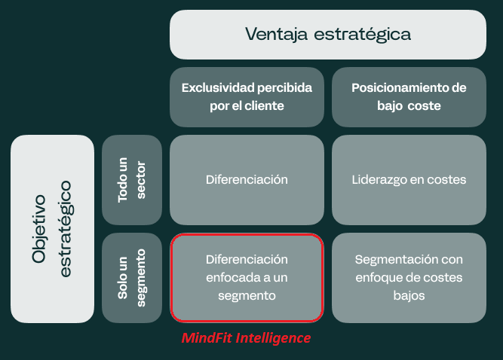

*Nota*. Adaptado de *Estrategia competitiva: Técnicas para el análisis de los sectores industriales y de la competencia* [Imagen], por M. E. Porter, 1982.

Según Porter (1982), las estrategias genéricas permiten a una empresa obtener una ventaja competitiva sostenible al enfrentar las fuerzas del mercado. En particular, la estrategia de diferenciación enfocada busca ofrecer un producto percibido como único por un grupo específico de clientes, gracias a atributos distintivos que lo separan de la competencia (p. 54).

En este caso, la diferenciación se logra mediante una propuesta innovadora que incorpora inteligencia artificial no solo para asistir a los profesionales del gimnasio, sino también para acompañar al socio en su experiencia cotidiana. El sistema facilita tareas, automatiza decisiones y personaliza el recorrido de entrenamiento, generando una experiencia más simple, efectiva y guiada.

El segmento al que se dirige MindFit Intelligence puede definirse desde una perspectiva psicográfica, ya que no se trata solo de una segmentación demográfica tradicional (por edad, género o nivel socioeconómico), sino de un grupo definido por su estilo de vida, motivaciones y actitudes frente al entrenamiento físico. El sistema está pensado para aquellos usuarios que, si bien no sienten afinidad por el ejercicio o la actividad física en sí misma, asisten al gimnasio con el objetivo de ver resultados concretos. Son personas que valoran la evolución personal, pero no desean involucrarse en el diseño, planificación o seguimiento técnico de sus rutinas.

Por eso, y en línea con la estrategia que se hace enfoque, se proponen las siguientes iniciativas estratégicas para llevar adelante.

Empezar instalando el sistema en algún gimnasio de Rosario que acepte probarlo como experiencia piloto. Esto permitirá ver cómo funciona en la práctica, hacer ajustes si hace falta, y tener ejemplos reales para mostrar a otros gimnasios más adelante.

Acompañar de cerca a los gimnasios que lo usen por primera vez, ayudando a los entrenadores y profesionales a entender cómo usar el sistema, respondiendo sus dudas y mejorando el funcionamiento según lo que vayan necesitando.

Observar cómo usan el sistema los socios y profesionales para detectar qué cosas se pueden mejorar, sobre todo en lo que hace a la facilidad de uso y cómo la inteligencia artificial los asiste en el día a día.

### 1.11 Áreas claves de resultados: identificar y justificar

Estas áreas fueron seleccionadas por su estrecha relación con los objetivos estratégicos del proyecto y por su impacto directo en la implementación, adopción y evolución del sistema.

Tecnología, se priorizará el avance de la inteligencia artificial y la mejora de la interfaz, ya que el sistema se basa en una experiencia digital intuitiva, estable y funcional. Su correcto funcionamiento es esencial para brindar valor real al usuario.

Ventas, la implementación en algún gimnasio local mediante pruebas piloto permitirá validar el producto en escenarios reales. Esta área es clave para generar confianza, obtener retroalimentación concreta y sentar las bases del crecimiento comercial.

Servicio al cliente, ofrecer soporte y acompañamiento personalizado permitirá resolver dudas, ajustar el sistema a las necesidades reales de los usuarios y asegurar una experiencia satisfactoria, favoreciendo la retención.

Optimización del sistema, mejorar la simplicidad y fluidez del uso es fundamental para un público que busca resultados sin complicaciones. Esta área garantiza que el sistema cumpla su objetivo central: facilitar la vida del usuario.

Eficiencia operativa, automatizar tareas y reducir esfuerzos repetitivos mejorará la productividad de los profesionales del gimnasio y la calidad del servicio brindado, generando una experiencia más ágil para todos.

Crecimiento, monitorear la expansión del sistema y su evolución funcional permitirá evaluar el impacto del proyecto a largo plazo y adaptar el producto a nuevos contextos, asegurando su sostenibilidad.

### 1.12 Ingreso al sector: estrategias de inserción

Para definir la estrategia de inserción de MindFit Intelligence en el mercado, se utiliza la matriz de Yip.

**Figura 11**

*Matriz de estrategias de inserción según Yip*

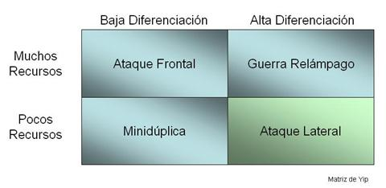

*Nota*. Adaptado de *la matriz de ingreso competitivo* [Imagen]. Por George Yip.

Dado que MindFit Intelligence es un emprendimiento con recursos limitados pero con una propuesta altamente innovadora basada en inteligencia artificial, se adopta la estrategia de ataque lateral. Esta modalidad permite ingresar al mercado ofreciendo un producto diferente sin competir directamente con los líderes actuales.

El sistema no busca reemplazar a los gestores existentes, sino ofrecer una alternativa enfocada en la experiencia del socio, la automatización inteligente y el trabajo conjunto entre entrenadores y profesionales de la salud. Esta diferenciación, aún poco explotada en Rosario, implica ciertos riesgos, pero también otorga una ventaja competitiva al ocupar un espacio nuevo en el mercado.

## 2. Análisis Estratégico

### 2.1 Análisis de Contexto

#### 2.1.1 Descripción del Escenario Local

Argentina atraviesa un proceso sostenido de transformación digital en distintos sectores, incluida la industria del fitness, que abarca una amplia gama de actividades y servicios relacionados con la salud, el bienestar y el deporte. En los últimos años, se observa una creciente demanda de servicios personalizados, integrales y accesibles que combinen actividad física, seguimiento nutricional y soporte profesional. Esta tendencia responde a un cambio en los hábitos de vida, donde más personas valoran la prevención, el rendimiento físico y el bienestar integral como parte de su rutina cotidiana.

A nivel nacional, el mercado de gimnasios y centros de entrenamiento evoluciona con una multiplicación de espacios especializados y una apertura progresiva a la tecnología como herramienta de gestión y fidelización. Sin embargo, muchas instituciones aún no cuentan con sistemas que integren la experiencia completa del usuario, lo que representa una oportunidad para soluciones que aborden no solo la administración operativa, sino también la personalización del entrenamiento y la coordinación interdisciplinaria entre profesionales.

En este contexto, Argentina presenta un escenario favorable para la implementación de plataformas digitales como MindFit Intelligence, que combinan inteligencia artificial, gestión integral y experiencia personalizada. La mejora en la conectividad, la penetración de dispositivos móviles y la familiarización creciente del público con herramientas digitales permiten anticipar una buena recepción a este tipo de soluciones, sobre todo en ciudades donde la competencia en el sector fitness requiere una diferenciación clara en la propuesta de valor.

Por tanto, el entorno nacional brinda las condiciones propicias para que un sistema como MindFit Intelligence se desarrolle, valide y escale, cubriendo una necesidad emergente en la industria del bienestar físico y mental con una propuesta tecnológica única en el mercado argentino.

#### 2.1.2 Factores Económicos

##### 2.1.2.1 Inflación

La inflación es uno de los factores macroeconómicos más relevantes al momento de evaluar la viabilidad de una solución digital como MindFit Intelligence. Según el informe oficial publicado por el INDEC (abril 2025), el índice de precios al consumidor registra una variación mensual del 2,8% y una interanual del 47,3%, evidenciando una importante desaceleración respecto a los niveles del año anterior.

**Figura 12***Variaciones mensuales del IPC – Total nacional (abril 2025)*

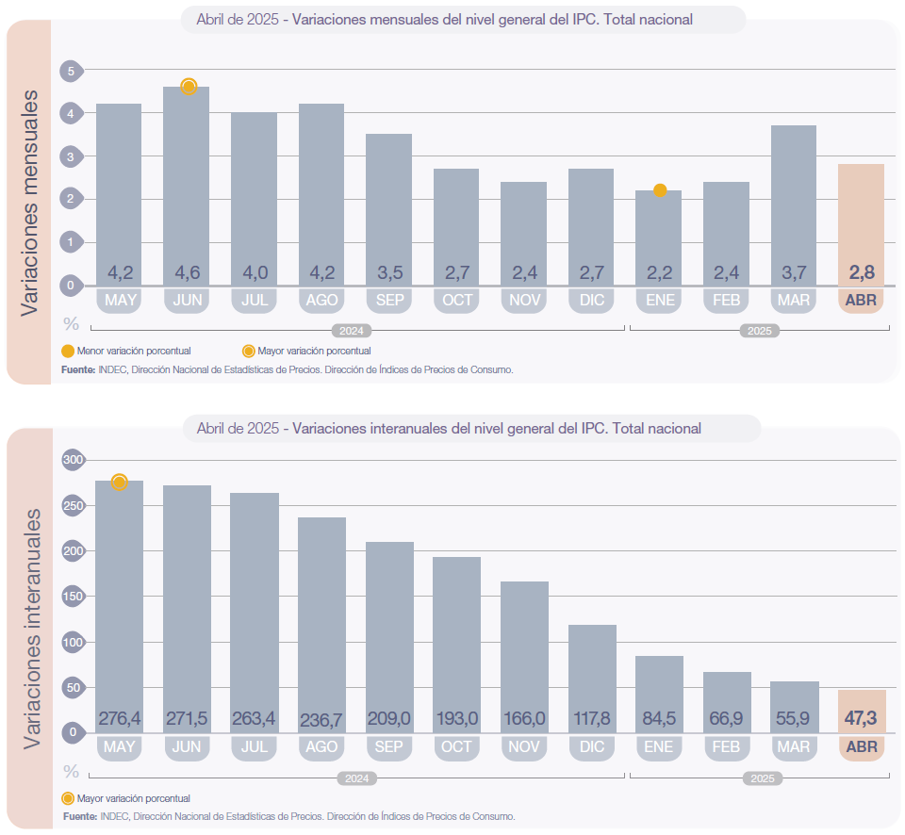

*Nota.* Datos extraídos de *Índice de precios al consumidor (IPC) – Informe técnico abril 2025* [Gráfico], por INDEC, 2025, Dirección Nacional de Estadísticas de Precios.<https://www.indec.gob.ar>

**Figura 13**

*Variaciones interanuales del IPC – Total nacional (abril 2025)*



*Nota.* Datos extraídos de *Índice de precios al consumidor (IPC) – Informe técnico abril 2025* [Gráfico], por INDEC, 2025, Dirección Nacional de Estadísticas de Precios.<https://www.indec.gob.ar>

Sin embargo, al analizar el impacto en sectores específicos, se observa que la división “Recreación y cultura”, que incluye actividades vinculadas al funcionamiento de gimnasios, clubes deportivos y servicios afines, presenta una variación mensual del 4,0%, por encima del promedio general. Esto indica que los precios relacionados con el bienestar físico y la actividad recreativa todavía enfrentan presiones inflacionarias mayores, lo que puede repercutir en la fijación de precios del servicio, el valor de la cuota mensual en los gimnasios y las decisiones de consumo de los socios.

**Figura 14**

*Variación por divisiones del IPC – Abril 2025*

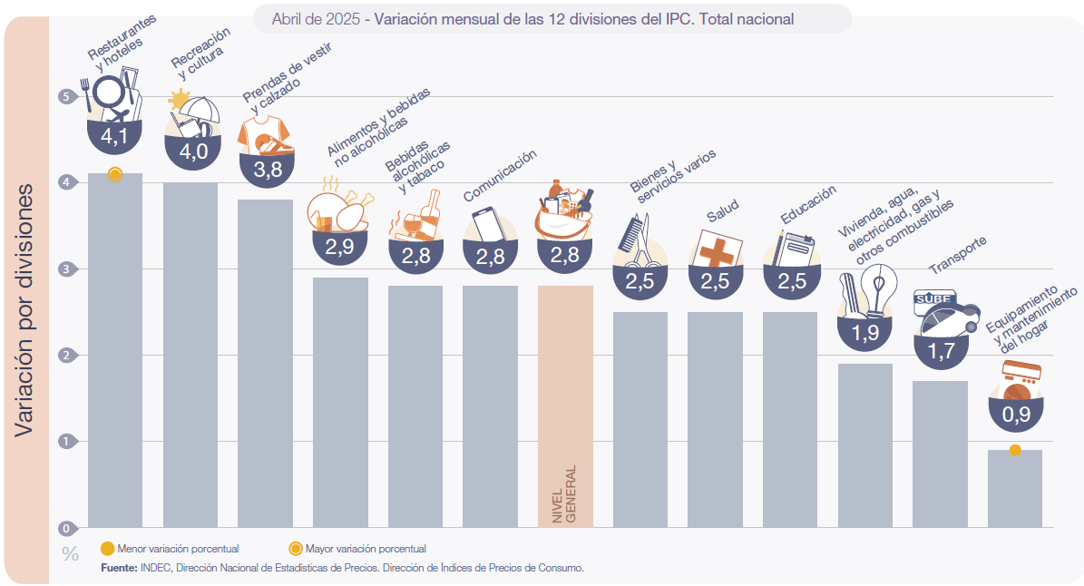

*Nota.* Datos extraídos de *Índice de precios al consumidor (IPC) – Informe técnico abril 2025* [Gráfico], por INDEC, 2025, Dirección Nacional de Estadísticas de Precios.<https://www.indec.gob.ar>

Si bien la inflación continúa afectando el poder adquisitivo, estos valores representan una mejora frente a períodos anteriores de elevada inestabilidad. Este escenario permite proyectar una mayor previsibilidad en precios, lo que favorece la incorporación de tecnologías como MindFit Intelligence, siempre que se mantenga una estrategia flexible de precios adaptada al contexto.

##### *2.1.2.2* Tipo de Cambio y Dólar

Durante abril de 2025, el tipo de cambio en Argentina atraviesa una etapa de transición tras la eliminación de los controles cambiarios, implementada el 14 de abril por el gobierno nacional. Bajo un esquema de flotación administrada, el dólar oficial se mueve dentro de una banda de entre $1.000 y $1.400, cerrando el mes en torno a $1.176,4, según valores del mercado mayorista. Esta suba del 9,5% mensual se desarrolla dentro de una estrategia de devaluación moderada, conocida como crawling peg.

Pese a la suba nominal del tipo de cambio, la inflación mensual (2,8%) e interanual (47,3%) supera el ritmo de devaluación, lo que genera una apreciación real del peso. Esto significa que los precios en dólares siguen siendo elevados para muchos actores económicos, haciendo que la economía argentina resulte “cara” en dólares, tal como reflejan diversos análisis del sector.

Para MindFit Intelligence, este escenario representa desafíos y oportunidades. Por un lado, la inestabilidad cambiaria puede impactar en los costos de desarrollo y operación, especialmente si parte de la infraestructura tecnológica, como servicios en la nube, suscripciones o herramientas de IA, se cotizan en dólares. Además, los gimnasios que consideren implementar el sistema podrían enfrentar dificultades si sus ingresos en pesos no logran compensar el aumento en insumos o servicios vinculados al dólar.

Por otro lado, la reducción de la brecha entre el dólar oficial y el dólar paralelo, junto con la estabilización progresiva del mercado cambiario, brinda mayor previsibilidad a las empresas tecnológicas y facilita la planificación financiera a corto y mediano plazo. En este marco, la posibilidad de ofrecer MindFit Intelligence en modalidad SaaS (Software como Servicio) con precios adaptados al contexto económico nacional permite ajustar estrategias de facturación en pesos, reduciendo la exposición al riesgo cambiario.

##### *2.1.2.3* Marco Impositivo

En abril de 2025, el sistema tributario argentino continúa presentando una alta complejidad, con múltiples tributos y regulaciones que impactan directamente sobre la rentabilidad, previsibilidad y operatividad de las pymes tecnológicas, como es el caso de MindFit Intelligence. A pesar del discurso del gobierno nacional orientado hacia la simplificación del esquema fiscal, persisten presiones estructurales que dificultan la ejecución de reformas profundas.

A nivel nacional, el Impuesto a las Ganancias establece que los asalariados sin cargas familiares tributan a partir de un ingreso mensual neto de $1.892.863,05, ajustado por el IPC de 2024. Si bien esto no afecta de forma directa al modelo de negocio de MindFit Intelligence, que opera bajo una modalidad B2B (venta de software a gimnasios), sí influye en la capacidad de consumo de los usuarios finales, lo que puede condicionar la decisión de los gimnasios de incorporar nuevos servicios tecnológicos.

En cuanto al IVA, todos los servicios digitales están alcanzados, incluso aquellos contratados a proveedores del exterior, lo que implica el pago adicional mediante el régimen especial de "IVA importación de servicios". Para una empresa que podría integrar servicios en la nube o licencias externas, esto representa un costo a considerar en la planificación financiera.

Desde el punto de vista provincial, se mantiene la vigencia de leyes impositivas anteriores, como en la provincia de Buenos Aires, donde la prórroga de la Ley Impositiva 2024 incrementa la presión sobre los contribuyentes, generando acumulación de saldos a favor y mayor carga administrativa. Este escenario se repite en otras jurisdicciones, con ajustes en las alícuotas del Impuesto sobre los Ingresos Brutos, que constituye uno de los tributos más distorsivos y de mayor impacto operativo para empresas de servicios.

Al mismo tiempo, se observan ciertos incentivos sectoriales. Por ejemplo, algunas provincias aplican beneficios fiscales para actividades consideradas estratégicas o afectadas por fenómenos extraordinarios. No obstante, el sector tecnológico orientado a servicios fitness y salud aún no cuenta con exenciones específicas generalizadas, lo que limita su competitividad frente a otros rubros promovidos.

En este contexto, el gobierno nacional mantiene un fuerte enfoque en alcanzar el superávit fiscal, lo que restringe la posibilidad de reducir tributos en el corto plazo. Si bien se anuncian planes de reforma tributaria para simplificar el sistema y reducir impuestos nacionales a solo cinco, estos cambios aún no se materializan. La carga fiscal sigue percibiéndose elevada, especialmente entre las pymes, afectando la inversión, la contratación y el desarrollo de nuevos proyectos.

Para MindFit Intelligence, el marco impositivo vigente representa un entorno que exige una gestión fiscal cuidadosa, con énfasis en la planificación, la previsión de gastos tributarios y la eventual búsqueda de regímenes promocionales específicos. La carga impositiva, sumada a la apreciación real del peso y a la presión sobre el consumo interno, plantea desafíos para el crecimiento del proyecto en el mediano plazo, aunque no impide su implementación si se acompaña de una estructura de costos ajustada y precios competitivos.

##### *2.1.2.4* Producto Bruto Interno (PBI)

En abril de 2025, el Producto Bruto Interno (PBI) de Argentina muestra signos de recuperación tras la profunda recesión que afectó al país durante 2023 y gran parte de 2024. Si bien el año pasado cerró con una contracción del 1,7% y un PBI estimado en US$633.267 millones, las proyecciones actuales para 2025 resultan optimistas. Según BBVA Research y el Fondo Monetario Internacional (FMI), se espera un crecimiento del 5,5% para el presente año, impulsado principalmente por la reactivación del consumo interno, el aumento en la inversión privada y una mejora en las exportaciones.

La actividad económica refleja cierta recuperación sectorial. El INDEC informa un crecimiento interanual del 5,6% en marzo de 2025, aunque con una caída del 1,8% respecto a febrero, lo que sugiere un repunte económico con fluctuaciones mensuales. En este contexto, sectores clave como la agricultura, que en 2024 creció un 80,2% tras una severa sequía, y el comercio minorista vuelven a traccionar la economía.

Sin embargo, la recuperación no está exenta de desafíos. La inflación persistente, aunque desacelerada, y la apreciación real del peso afectan tanto el poder adquisitivo de los hogares como la competitividad de las exportaciones. Además, si bien el crecimiento estimado es positivo, no logra compensar completamente la pérdida acumulada de actividad. El PBI per cápita, por ejemplo, se sitúa en US$13.906 en 2024, con una baja de US$281 respecto al año anterior, lo que refleja una merma en términos reales del ingreso promedio de la población.

Para una propuesta como MindFit Intelligence, este escenario representa una oportunidad relativa. El aumento del consumo y de la inversión puede favorecer a los gimnasios que busquen diferenciarse e incorporar soluciones tecnológicas innovadoras. No obstante, la presión sobre los ingresos y la necesidad de justificar cada inversión obligan al sistema a demostrar eficiencia, valor agregado y retorno tangible para sus clientes.

#### 2.1.3 Factores políticos

##### 2.1.3.1 Institucionales

Argentina transita en 2025 un contexto político-institucional complejo, atravesado por la gestión del presidente Javier Milei, quien impulsa una agenda de reformas estructurales, desregulación económica y reducción del rol del Estado. Si bien este enfoque resulta favorable para proyectos tecnológicos como MindFit Intelligence, al reducir trabas burocráticas y fomentar la inversión privada, la elevada polarización política y la falta de consensos con sectores de la oposición generan inestabilidad en la toma de decisiones a largo plazo.

En ciudades inseguras del país cómo Rosario o CABA, las dificultades institucionales se agravan por la inseguridad vinculada al crimen organizado, especialmente el narcotráfico. Esta problemática impacta indirectamente en la actividad física urbana, ya que afecta la percepción de seguridad de los usuarios, limitando en ciertos casos la asistencia a gimnasios tradicionales. Sin embargo, el proyecto MindFit Intelligence permite a los gimnasios responder a este desafío mediante una experiencia más guiada, ágil y eficiente, que potencia el uso del tiempo dentro del gimnasio y disminuye la exposición prolongada.

El entorno institucional nacional favorece el desarrollo tecnológico, pero obliga al proyecto a mantener una postura adaptable frente a la volatilidad política y los posibles cambios en políticas públicas, especialmente en lo relacionado con incentivos o regulaciones sectoriales.

##### 2.1.3.2 Marco Regulatorio

En abril de 2025, Argentina no cuenta aún con una legislación específica sobre inteligencia artificial, aunque participa en los debates internacionales sobre su regulación. Este vacío normativo permite a MindFit Intelligence operar con flexibilidad, siempre que se respeten las leyes vigentes sobre protección de datos personales.

La Ley N.º 25.326 exige el consentimiento informado, la confidencialidad y la seguridad en el tratamiento de datos personales, particularmente sensibles como los relacionados con salud, hábitos de entrenamiento y preferencias nutricionales. En este sentido, MindFit Intelligence debe garantizar el cumplimiento estricto de esta normativa, evitando el uso no autorizado de datos y facilitando a los usuarios el acceso, modificación o eliminación de su información.

El proyecto también se beneficia del marco de la Ley de Economía del Conocimiento (Ley N.º 27.506), que sigue vigente en 2025 y otorga incentivos fiscales a empresas tecnológicas. Aunque el acceso a dichos beneficios se encuentra más restringido bajo el gobierno actual, MindFit Intelligence podría encuadrarse dentro de esta categoría y obtener ventajas fiscales en su etapa de crecimiento.

Además, las recientes medidas de desregulación impulsadas por el gobierno, como la eliminación del Impuesto PAÍS a fines de 2024, favorecen la adquisición de infraestructura tecnológica y servicios digitales importados, reduciendo costos iniciales y aumentando la competitividad de soluciones locales como MindFit Intelligence.

##### 2.1.3.3 Sistema Jurídico

El sistema jurídico argentino ofrece mecanismos para el cumplimiento de contratos, la protección de la propiedad intelectual y la resolución de disputas, aunque presenta demoras estructurales, especialmente en ciudades como Rosario,Buenos Aires y Córdoba, que son ciudades grandes donde el sistema judicial se encuentra sobrecargado.

MindFit Intelligence, como solución digital basada en software e inteligencia artificial, debe registrar su producto bajo la Ley de Propiedad Intelectual (Ley N.º 11.723) para proteger su código, diseño y funcionalidad. También puede considerar patentar componentes únicos según lo establece la Ley de Patentes (Ley N.º 24.481) si se desarrollan innovaciones técnicas específicas.

Dado que el modelo de negocio es B2C (el gimnasio compra el sistema para uso de sus socios), los contratos deben estar correctamente redactados y contemplar cláusulas de soporte técnico, licencias, privacidad y arbitraje. Además, en caso de fallas en el sistema o recomendaciones incorrectas de la IA, podría aplicarse la Ley de Defensa del Consumidor (Ley N.º 24.240), por lo que se recomienda definir claramente los alcances del sistema y contar con asesoramiento legal preventivo.

Por último, frente al riesgo de demoras judiciales o conflictos contractuales, se aconseja establecer cláusulas de resolución alternativa de disputas, como la mediación o el arbitraje, para evitar el sistema judicial tradicional. Esto es especialmente relevante en un contexto donde las demoras judiciales y la percepción de inseguridad jurídica aún persisten en el ámbito tecnológico.

#### 2.1.4 Factor Tecnológico

##### 2.1.4.1 Inteligencia Artificial

La inteligencia artificial se posiciona como una de las tecnologías con mayor crecimiento en el país. Su incorporación en soluciones orientadas al consumidor final, como asistentes virtuales, sistemas de recomendación y automatización de tareas, se consolida cada vez más. MindFit Intelligence aprovecha este impulso al implementar una IA diseñada para generar rutinas personalizadas, sugerencias nutricionales y respuestas inteligentes a consultas frecuentes. En este contexto de adopción progresiva, el sistema logra destacarse por su aplicabilidad concreta en el ámbito del fitness, un sector que hasta el momento ha tenido una adopción limitada de estas herramientas.

##### 2.1.4.2 Infraestructura de Conectividad

En 2025, la infraestructura digital de Argentina presenta avances considerables. Según datos del ENACOM, más del 95% de la población tiene acceso a internet de banda ancha, mientras que el uso de tecnología satelital, como la provista por Starlink, mejora la cobertura en zonas periféricas. En muchas ciudades del país, esto garantiza condiciones óptimas para el funcionamiento de sistemas web como MindFit Intelligence. Al tratarse de una plataforma completamente en línea y adaptable a distintos dispositivos, no requiere aplicaciones externas ni hardware específico, lo que facilita su implementación en gimnasios sin infraestructura tecnológica avanzada.

##### 2.1.4.3 Adopción Tecnológica en Gimnasios

En el sector del fitness se observa una tendencia creciente hacia la digitalización, aunque muchas instituciones aún utilizan herramientas fragmentadas para gestionar reservas, rutinas y seguimiento de usuarios. Esto representa una oportunidad directa para MindFit Intelligence, que ofrece una solución integral donde el socio accede a su rutina, plan nutricional y registro de evolución desde una única interfaz. El diseño simple y la posibilidad de personalización en tiempo real permiten superar la barrera de entrada tecnológica en gimnasios que no cuentan con experiencia en sistemas digitales complejos.

##### 2.1.4.4 Ciberseguridad

El crecimiento del uso de plataformas digitales trae aparejado un incremento en los riesgos asociados a la seguridad informática. En 2025, se registran más de 15.000 incidentes de ciberseguridad reportados en el país. Por esta razón, la protección de datos se vuelve una prioridad para cualquier sistema que maneje información personal. MindFit Intelligence incorpora mecanismos robustos desde su arquitectura: cifrado de datos, control de accesos por usuario, autenticación segura y respaldo automático de la información. Estas medidas fortalecen la confianza de los usuarios y garantizan la integridad de sus datos en todo momento.

#### 2.1.5 Descripción del escenario: escenario–meta

##### 2.1.5.1 Factores Económicos

La ciudad de Rosario experimenta en 2025 una recuperación económica gradual, acompañando la reactivación nacional tras la recesión de 2024. Aunque se observan algunos signos de mayor actividad comercial y circulación monetaria, el poder adquisitivo de la población sigue siendo limitado por la inflación acumulada, lo cual impacta directamente en el consumo de servicios no esenciales como los de fitness. Esta situación afecta la decisión de los gimnasios de invertir en tecnologías nuevas como MindFit Intelligence y condiciona la predisposición de los socios a aceptar incrementos en sus cuotas mensuales.

A pesar del contexto económico desafiante, MindFit Intelligence presenta un modelo accesible para los gimnasios. En lugar de exigir un pago único elevado, el sistema permite que el gimnasio traslade su costo al socio mediante una suma incluida en la cuota mensual, evitando un impacto financiero inmediato. Además, la desaceleración de la inflación en 2025 mejora la estabilidad de precios, lo que permite que los gimnasios planifiquen con mayor precisión sus ingresos y recuperen la inversión inicial en menos tiempo. A esto se suma la estabilidad del tipo de cambio y la eliminación de impuestos como el Impuesto PAIS, lo que reduce los costos de servicios digitales (como el alojamiento en la nube o las herramientas de inteligencia artificial) y favorece la rentabilidad del sistema en el mercado rosarino.

##### 2.1.5.2 Factores Políticos

En Rosario, la dinámica política local está fuertemente marcada por la descentralización administrativa que otorga mayor autonomía a las provincias y municipios. Esta característica puede facilitar la implementación de proyectos tecnológicos, dado que permite establecer vínculos directos con funcionarios y autoridades locales, agilizando trámites e impulsando alianzas estratégicas.

Sin embargo, la ciudad también enfrenta altos niveles de inseguridad urbana vinculados al crimen organizado, lo que genera preocupación social y puede influir en la frecuencia de asistencia a los gimnasios, especialmente en horarios nocturnos. Frente a este escenario, MindFit Intelligence aporta una solución práctica: permite a los socios seleccionar sus horarios de entrenamiento con antelación y recibir alertas sobre disponibilidad, evitando desplazamientos innecesarios o en horarios de riesgo. Esta funcionalidad puede posicionar al sistema como un aliado en la mejora de la experiencia del usuario y en la gestión segura del tiempo dentro del gimnasio.

##### 2.1.5.3 Factores Tecnológicos

Rosario cuenta con un ecosistema digital en crecimiento, potenciado por una mejora general en la infraestructura de conectividad y por iniciativas como “Santa Fe + Conectada”, que fortalecen el acceso a internet incluso en zonas periféricas. Esta infraestructura es favorable para la operación de un sistema 100% web como MindFit Intelligence, que no requiere instalaciones complejas ni dispositivos especiales.

Sin embargo, muchos gimnasios en la ciudad aún operan con sistemas obsoletos o procesos manuales, lo que puede generar resistencia inicial a la adopción tecnológica. En este contexto, el enfoque de MindFit Intelligence —que prioriza una interfaz simple, capacitaciones prácticas y soporte integral— es clave para superar esa barrera. Además, el bajo nivel de digitalización actual en el sector representa una ventaja competitiva: el sistema tiene la oportunidad de posicionarse como pionero en soluciones de IA para el fitness en Rosario, con escasa competencia directa a nivel local.

#### 2.1.6 Análisis sectorial. Definición de Oportunidades y Amenazas del negocio

##### *2.1.6.1* Oportunidades

La **tendencia creciente hacia la digitalización en el sector fitness** representa una oportunidad clave para MindFit Intelligence. Aunque muchos gimnasios aún operan con métodos tradicionales, la adopción progresiva de herramientas tecnológicas para optimizar la gestión, mejorar la experiencia del cliente y fortalecer la fidelización está en aumento. Una solución integral como MindFit Intelligence, que combina entrenamiento, nutrición y seguimiento en una única plataforma, se posiciona estratégicamente como una respuesta innovadora para satisfacer esta demanda.

La **mejora en la infraestructura de conectividad** en el contexto local es otra oportunidad significativa. Iniciativas gubernamentales y el avance de redes de fibra óptica e internet satelital aseguran una conectividad más estable, favoreciendo la implementación de plataformas en la nube como MindFit Intelligence. Esta infraestructura permite a los gimnasios garantizar una experiencia de uso fluida, incluso en entornos con recursos tecnológicos limitados.

La **posibilidad de alianzas estratégicas con gimnasios independientes y cadenas locales** fortalece el posicionamiento de MindFit Intelligence. Establecer programas piloto o colaboraciones con gimnasios que buscan innovar permite demostrar los beneficios del sistema, facilitando su adopción y consolidando su presencia frente a soluciones menos adaptadas al contexto local.

Finalmente, la **eliminación del Impuesto PAIS y la reducción de aranceles para servicios tecnológicos** crea un entorno favorable. Esta medida reduce los costos asociados a la contratación de servicios digitales, permitiendo a los gimnasios invertir en soluciones como MindFit Intelligence sin enfrentar barreras económicas significativas, lo que impulsa su viabilidad en el mercado.

##### *2.1.6.2* Amenazas

La **inseguridad urbana**, particularmente en áreas urbanas como Rosario, constituye una amenaza relevante. La percepción de riesgo en ciertos barrios puede reducir la asistencia a los gimnasios, especialmente en horarios nocturnos. Aunque MindFit Intelligence ofrece funciones como la selección anticipada de turnos y alertas de disponibilidad para minimizar desplazamientos innecesarios, este factor externo sigue siendo una barrera para la operación de los gimnasios.

La **competencia potencial de plataformas internacionales** indirectas como Fitbod o ClassPass, que utilizan inteligencia artificial aplicada al fitness, representa otro riesgo. Estas aplicaciones podrían intentar ingresar al mercado local, captando usuarios que buscan soluciones digitales. Su experiencia global y recursos financieros podrían permitirles ofrecer precios competitivos o campañas de marketing agresivas, intensificando la presión sobre soluciones locales. Sin embargo, MindFit Intelligence mantiene una ventaja competitiva al estar diseñado específicamente para el contexto local, con un enfoque integral que estas plataformas no replican.

La **persistencia de la inflación** continúa afectando el poder adquisitivo de los socios, limitando su disposición a pagar cuotas mensuales más altas. Esta situación puede generar resistencia entre los gimnasios a incorporar nuevas tecnologías como MindFit Intelligence, percibiéndolas como un gasto adicional en un contexto económico inestable.

Por último, las **zonas con conectividad limitada**, incluso en áreas urbanas como Rosario, pueden afectar la experiencia de uso de la plataforma. Aunque la infraestructura digital ha mejorado, la calidad del acceso a internet no es homogénea, lo que podría comprometer el rendimiento óptimo de MindFit Intelligence en algunos gimnasios, especialmente aquellos en ubicaciones periféricas.

### 2.2 Análisis de lo Competencia

#### 2.2.1 Principales competidores directos

En el mercado local de Rosario, dos soluciones tecnológicas se identifican como competidores directos de MindFit Intelligence: SportClub App y Trainingym. Esta clasificación se basa en tres criterios principales: la similitud funcional con el sistema propuesto, la presencia en la ciudad de Rosario y un modelo de negocio orientado a gimnasios.

##### SportClub App

SportClub App es una aplicación desarrollada por Trainingym exclusivamente para la cadena de gimnasios SportClub, que opera con varias sedes en Rosario. La aplicación permite a los socios realizar reservas, acceder a rutinas predeterminadas y comunicarse con sus entrenadores. Está completamente integrada al ecosistema de SportClub y cumple funciones administrativas básicas, como el seguimiento de membresías y pagos.

No obstante, SportClub App no incorpora funciones de inteligencia artificial. Las rutinas no se personalizan automáticamente ni se ajustan a las necesidades del socio en función de su evolución o preferencias. Tampoco promueve una colaboración efectiva entre profesionales de distintas áreas, como entrenadores y nutricionistas, limitándose a un vínculo directo entre socio y entrenador.

Este enfoque acota su alcance y capacidad de adaptación frente a MindFit Intelligence. Si bien su integración operativa con SportClub le otorga una ventaja en términos de usabilidad interna, su aplicación no puede ser utilizada por gimnasios fuera de esa cadena, lo que reduce su impacto competitivo en el mercado general de Rosario. A pesar de ello, su presencia local y su base de usuarios consolidada lo convierten en un competidor directo relevante.

##### Trainingym

Trainingym es una plataforma internacional que ofrece soluciones de software para gimnasios, con presencia en Rosario a través de SportClub y potencialmente otros clientes en la ciudad. Además de funciones administrativas como reservas, pagos y reportes, incorpora inteligencia artificial, aunque con un enfoque centrado en la retención comercial. Su IA predice cuáles socios podrían darse de baja y sugiere acciones correctivas, como promociones o alertas personalizadas.

A diferencia de MindFit Intelligence, Trainingym no utiliza IA para personalizar rutinas de entrenamiento ni planes alimentarios, ni contempla un enfoque colaborativo entre entrenadores, nutricionistas y socios. Su sistema no prioriza la experiencia del usuario desde una perspectiva integral de bienestar, sino que se enfoca en los objetivos comerciales del gimnasio.

Sin embargo, al tratarse de una software factory, Trainingym tiene la capacidad técnica para desarrollar nuevas funcionalidades bajo demanda, lo que representa una amenaza potencial si un gimnasio solicita características similares a las ofrecidas por MindFit Intelligence. Esta capacidad de adaptación lo posiciona como el competidor más cercano a nivel estratégico, aunque actualmente no compite en el mismo nivel de personalización y colaboración interdisciplinaria.

#### 2.2.2 Análisis de cadena de valor

Para describir cómo cada sistema genera valor a lo largo de su estructura operativa y tecnológica, se aplica el modelo de cadena de valor propuesto por Porter (1985), adaptado al sector servicios. La Figura 15 presenta la estructura base utilizada para analizar las plataformas digitales vinculadas al sector fitness.

**Figura 15**

*Cadena de valor orientada a servicios según Porter (1985)*

*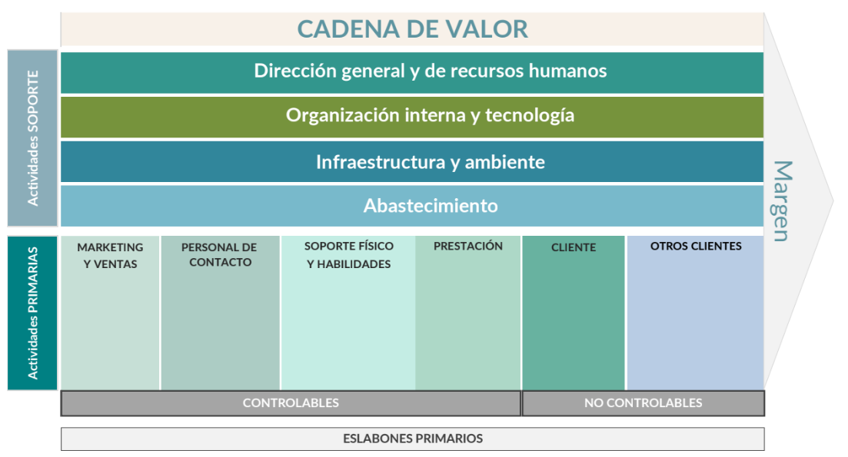  
Nota*. Adaptado de Porter, M. (1985). *Competitive Advantage: Creating and Sustaining Superior Performance*. Free Press.

A partir de esta representación esquemática, se procede a analizar comparativamente cómo las plataformas MindFit Intelligence, SportClub App y Trainingym configuran su cadena de valor en el sector de servicios digitales aplicados al fitness en Rosario. Este análisis permite identificar en qué medida cada sistema genera ventajas competitivas, cómo organiza sus actividades para ofrecer valor al usuario final, y cuáles son sus principales limitaciones operativas en el mercado rosarino. Las diferencias entre estas propuestas permiten comprender mejor el posicionamiento estratégico de MindFit Intelligence frente a sus competidores directos.

##### 2.2.2.1 Cadena de valor de MindFit Intelligence

###### Actividades Primarias

**Marketing y ventas.** Incluye acciones de posicionamiento digital, gestión de redes sociales, contacto con gimnasios y estrategias de diferenciación frente a otras plataformas.

**Personal de contacto.** Involucra soporte técnico, asistencia postventa, formación inicial para entrenadores y acompañamiento a responsables de gimnasio.

**Soporte físico y habilidades.** Se refiere al desarrollo de competencias técnicas del equipo que mantiene y mejora el sistema, como inteligencia artificial y experiencia de usuario.

**Prestación.** Engloba la disponibilidad y funcionamiento del sistema web, su capacidad de personalización en tiempo real y la calidad del servicio ofrecido.

**Cliente.** Representa la experiencia del socio del gimnasio, quien interactúa con el sistema mediante una interfaz clara, recibe sugerencias de IA y accede a su planificación personalizada.

###### Actividades de Apoyo

**Dirección general y de recursos humanos.** Planificación estratégica, gestión de personal y dirección técnica del sistema.

**Organización interna y tecnología.** Diseño de algoritmos, mantenimiento del software y actualización constante de funcionalidades.

**Infraestructura y ambiente.** Soporte en la nube, protocolos de ciberseguridad, escalabilidad del sistema y disponibilidad permanente.

**Abastecimiento.** Selección y contratación de servicios digitales externos (servidores, licencias de software, herramientas de IA).

##### 2.2.2.2 Cadena de valor de SportClub App

###### Actividades Primarias

**Marketing y ventas.** Se apoya en la identidad de marca de la cadena SportClub, sin requerir campañas externas específicas.

**Personal de contacto.** Se limita a la comunicación directa entre socios y entrenadores a través de la app, sin soporte técnico independiente.

**Soporte físico y habilidades.** Está centralizado en el equipo de SportClub en conjunto con Trainingym, sin autonomía técnica local.

Prestación. Proporciona funcionalidades básicas como reservas, rutinas generales y gestión de membresías.

**Cliente.** Ofrece una experiencia cerrada a los socios de SportClub, sin personalización ni colaboración con nutricionistas.

###### Actividades de Apoyo

**Dirección general y de recursos humanos.** Gestionada por SportClub con visión institucional, no especializada en software.

**Organización interna y tecnología.** Depende de la solución entregada por Trainingym, sin posibilidad de modificaciones internas inmediatas.

**Infraestructura y ambiente.** Basada en servidores de Trainingym, con integración exclusiva en el ecosistema SportClub.

**Abastecimiento.** Delegado a Trainingym, quien provee toda la infraestructura técnica.

##### 2.2.2.3 Cadena de valor de Trainingym

###### Actividades Primarias

**Marketing y ventas.** Apunta a gimnasios como clientes institucionales mediante canales comerciales y participación en eventos del sector.

**Personal de contacto.** Brinda soporte técnico, formación inicial y asistencia a largo plazo.

**Soporte físico y habilidades.** Cuenta con equipos de desarrollo y especialistas en IA para adaptar soluciones según la demanda del cliente.

**Prestación.** Ofrece herramientas administrativas, automatización de procesos y predicción de bajas mediante IA comercial.

**Cliente.** El valor no está centrado en el usuario final, sino en el gimnasio como entidad contratante.

###### Actividades de Apoyo

**Dirección general y de recursos humanos.** Organiza los recursos humanos para proyectos globales y adaptaciones personalizadas.

**Organización interna y tecnología.** Mantiene una estructura tecnológica avanzada que le permite escalar sus soluciones.

**Infraestructura y ambiente.** Provee servicios en la nube con soporte técnico 24/7 y cumplimiento de estándares internacionales.

**Abastecimiento.** Integra servicios de terceros (cloud, licencias, motores de IA) según el contrato de cada gimnasio cliente.

##### 2.2.2.4 Comparación Estratégica de las Cadenas de Valor

En comparación con sus competidores, MindFit Intelligence presenta una cadena de valor más robusta e integrada, orientada a la experiencia personalizada del usuario final y al trabajo colaborativo entre profesionales del gimnasio. A diferencia de SportClub App, cuya cadena se restringe al ecosistema de una única cadena de gimnasios y carece de actividades tecnológicas avanzadas, MindFit Intelligence fortalece cada eslabón con funciones adaptativas, soporte técnico y estrategias de diferenciación. Por su parte, Trainingym, si bien incorpora inteligencia artificial y automatización en sus procesos de retención comercial, no alcanza el mismo nivel de personalización interdisciplinaria ni de foco en el bienestar del socio. Esta diferencia estratégica le permite a MindFit Intelligence posicionarse como una solución más completa, escalable y centrada en el usuario, lo que representa una ventaja competitiva clave en el mercado rosarino de gimnasios.

#### 2.2.3 Definición de Factores Críticos de Éxito (FCE)

Los factores críticos de éxito (FCE) son elementos clave que inciden directamente en el logro de los objetivos estratégicos de un proyecto. Identificarlos permite orientar la toma de decisiones, priorizar inversiones y anticipar riesgos durante la implementación. Si bien los FCE varían según el tipo de solución y su entorno, su análisis resulta esencial para evaluar la viabilidad, sostenibilidad y competitividad de un sistema digital.

A continuación, se detallan los FCE de cada uno de los proyectos analizados:

##### MindFit Intelligence

1. Participación activa de los usuarios (socios, entrenadores, nutricionistas).
2. Integración interdisciplinaria de servicios (entrenamiento y nutrición).
3. Personalización mediante inteligencia artificial.
4. Interfaz sencilla y adaptable a distintos niveles tecnológicos.
5. Soporte técnico y acompañamiento post implementación.
6. Capacidad de escalabilidad en gimnasios medianos y pequeños.
7. Posicionamiento local en Rosario con enfoque diferencial.

##### SportClub App

1. Integración total con el modelo operativo de SportClub.
2. Acceso estable a rutinas básicas y clases grupales.
3. Participación activa de entrenadores en la generación de contenido.
4. Comunicación fluida entre socio y entrenador.
5. Visibilidad y reconocimiento de marca a nivel nacional.
6. Estabilidad de uso para usuarios fidelizados.
7. Optimización del flujo de reservas y asistencia.

##### Trainingym

1. Uso de inteligencia artificial para retención de socios.
2. Capacidad de personalización por encargo (modelo software factory).
3. Integración con marcas propias para desarrollo de apps personalizadas.
4. Automatización de procesos administrativos y comerciales.
5. Capacidad de análisis de datos para toma de decisiones.
6. Adaptabilidad a gimnasios de distintas escalas.
7. Alianzas con cadenas como SportClub que consolidan presencia local.

#### 2.2.4 Fortalezas y debilidades del negocio

##### 2.2.4.1 Fortalezas

**Interfaz web accesible y adaptable a cualquier dispositivo.** MindFit Intelligence se distingue por su plataforma 100% web y responsive, que no requiere la instalación de software adicional ni hardware especializado. Esta accesibilidad permite a los gimnasios utilizar el sistema en diversos dispositivos, desde computadoras hasta smartphones, facilitando su implementación incluso en entornos con infraestructura tecnológica básica.

**Inteligencia artificial para recomendaciones personalizadas.** La plataforma integra inteligencia artificial que analiza las rutinas propuestas por el entrenador, el plan de alimentación asignado y las preferencias del socio para generar recomendaciones automáticas adaptadas a cada usuario. Este enfoque optimiza el desarrollo del plan de entrenamiento, agiliza el trabajo del equipo profesional y mejora la experiencia personalizada del socio.

**Plataforma integral interdisciplinaria.** MindFit Intelligence conecta en tiempo real a entrenadores, nutricionistas y socios, promoviendo un abordaje colaborativo de los objetivos físicos y nutricionales. Esta integración fomenta la coordinación entre distintos profesionales, incrementa la fidelización del socio y profesionaliza el servicio ofrecido por los gimnasios.

**Diferenciación por enfoque colaborativo.** El sistema se posiciona como una solución innovadora frente a competidores, gracias a su modelo interdisciplinario que combina automatización, personalización y colaboración en una única herramienta. Esta ventaja competitiva destaca en un mercado donde la adopción de soluciones tecnológicas integrales aún es limitada.

##### 2.2.4.2 Debilidades

**Proyecto en fase inicial.** Al ser un emprendimiento nuevo, MindFit Intelligence carece de un historial comprobado en el mercado, lo que puede generar desconfianza inicial entre los dueños de gimnasios y profesionales del sector, quienes podrían preferir soluciones con mayor trayectoria.

**Requiere capacitación y acompañamiento.** La adopción del sistema demanda capacitación para los usuarios, especialmente en gimnasios con baja experiencia tecnológica. Este proceso de acompañamiento puede representar un desafío para garantizar una implementación efectiva y sostenida.

**Reticencia al cambio en gimnasios tradicionales.** Muchos gimnasios aún operan con metodologías manuales o sistemas fragmentados, lo que puede generar resistencia a adoptar una plataforma digital integral como MindFit Intelligence, particularmente si no se percibe un beneficio inmediato.

**Dependencia de servicios en la nube y licencias en dólares.** Aunque la plataforma está optimizada para entornos con conectividad limitada, su rendimiento óptimo depende de una conexión estable y de servicios en la nube, cuyos costos en dólares pueden incrementar la percepción de gasto en un contexto económico inestable.

## 3 Análisis FODA

### 3.1 Cuadro FODA

#### 3.1.1 Matriz FODA

**Tabla 1**

*Análisis FODA del sistema MindFit Intelligence.*

| **Fortalezas** | **Debilidades** |
| --- | --- |
| Interfaz web accesible y adaptable a cualquier dispositivo, sin necesidad de instalar software adicional. | Proyecto en fase inicial, sin historial comprobado en el mercado. |
| Inteligencia artificial que genera recomendaciones personalizadas en base a la rutina, la dieta y las preferencias del socio. | Requiere capacitación y acompañamiento para gimnasios con baja adopción tecnológica. |
| Plataforma integral que conecta entrenadores, nutricionistas y socios en tiempo real. | Posible reticencia al cambio por parte de gimnasios tradicionales. |
| Diferenciación clara frente a competidores por su enfoque colaborativo interdisciplinario. | Dependencia de servicios en la nube y licencias en dólares. |
| **Oportunidades** | **Amenazas** |
| Tendencia creciente hacia la digitalización en el sector fitness. | Inseguridad urbana en Rosario que puede limitar la frecuencia de asistencia a gimnasios. |
| Mejora en la infraestructura de conectividad en Rosario y alrededores. | Competencia potencial de plataformas internacionales con IA como Fitbod o ClassPass. |
| Posibilidad de alianzas estratégicas con gimnasios independientes y cadenas locales. | Persistencia de la inflación, que afecta el poder adquisitivo de los socios y su disposición a pagar más. |
| Eliminación del Impuesto PAIS y reducción de aranceles para servicios tecnológicos. | Zonas de Rosario con conectividad limitada pueden afectar la experiencia de uso en algunos gimnasios. |

*Nota*. La tabla muestra los factores internos y externos más relevantes que influyen en la viabilidad y competitividad del sistema MindFit Intelligence durante 2025, en el mercado rosarino.

#### 3.1.2 FODA Cruzado

**Tabla 2**

*Matriz FODA cruzada del sistema MindFit Intelligence.*

| **Análisis FODA** | **Fortalezas** | **Debilidades** |
| --- | --- | --- |
| **Oportunidades** | *Estrategia de emparejamiento*  MindFit Intelligence puede aprovechar la mejora en conectividad y la apertura digital del sector fitness para expandirse rápidamente mediante su plataforma web simple y sin necesidad de instalación. Además, su enfoque colaborativo permite establecer alianzas estratégicas con gimnasios locales que buscan innovar. | *Estrategia de transformación*  La falta de experiencia en el mercado puede contrarrestarse destacando los beneficios de un sistema integral y ofreciendo capacitaciones prácticas que aceleren la adopción tecnológica por parte de gimnasios tradicionales. |
| **Amenazas** | *Estrategia de neutralización*  La inteligencia artificial personalizada y la integración interdisciplinaria ayudan a diferenciarse de competidores globales como Fitbod o ClassPass, ofreciendo valor donde otros sistemas fallan. Además, su diseño adaptable mejora la experiencia del usuario incluso en contextos de inseguridad urbana. | *Estrategia de defensa*  La dependencia de servicios en dólares y la falta de historial pueden ser riesgos importantes. Para reducir el impacto, se propone estructurar precios en moneda local, buscar proveedores nacionales y establecer un acompañamiento cercano a cada cliente desde el inicio. |

*Nota***.** La tabla expone las combinaciones estratégicas derivadas del análisis FODA, permitiendo identificar acciones para potenciar fortalezas, reducir debilidades y responder a las condiciones externas del mercado de gimnasios en Rosario.

### 3.2 Análisis de las Fortalezas, Oportunidades, Debilidades y Amenazas

#### Fortalezas

MindFit Intelligence se distingue por su plataforma 100% web, accesible y adaptable a cualquier dispositivo sin necesidad de instalación, lo que facilita su implementación en gimnasios con infraestructura básica. Integra inteligencia artificial que analiza rutinas, planes alimentarios y preferencias del socio para generar recomendaciones personalizadas, optimizando el trabajo de los profesionales y la experiencia del usuario. Su enfoque colaborativo conecta en tiempo real a entrenadores con los socios y su plan de alimentación confeccionado por el profesional de la salud que él mismo asignó. Esta combinación de accesibilidad, personalización e integración posiciona al sistema como una solución diferenciada frente a competidores, con un enfoque innovador en el mercado del fitness.

#### Oportunidades

La tendencia creciente hacia la digitalización en el sector fitness abre un espacio para soluciones como MindFit Intelligence, que responde a la demanda de herramientas tecnológicas para gestión, personalización y fidelización. La mejora en la infraestructura de conectividad, especialmente en áreas urbanas como Rosario, favorece la implementación de plataformas en la nube, asegurando una experiencia fluida. Las alianzas estratégicas con gimnasios independientes y cadenas locales permiten expandir el alcance del sistema mediante programas piloto y colaboraciones. Además, la eliminación del Impuesto PAIS y la reducción de aranceles para servicios tecnológicos reducen los costos de adopción, creando un entorno favorable para la inversión en soluciones digitales.

#### Debilidades

Como proyecto en fase inicial, MindFit Intelligence carece de un historial comprobado en el mercado, lo que puede generar desconfianza entre los gimnasios frente a competidores consolidados. Requiere capacitación y acompañamiento para su adopción, especialmente en gimnasios con baja experiencia tecnológica, lo que demanda recursos adicionales. La reticencia al cambio en gimnasios tradicionales, acostumbrados a métodos manuales, representa una barrera para la implementación. Además, la dependencia de servicios en la nube y licencias en dólares puede incrementar los costos en un contexto económico inestable, afectando la percepción de viabilidad del sistema.

#### Amenazas

La inseguridad urbana, particularmente en áreas como Rosario, puede reducir la asistencia a los gimnasios, impactando su operación. La competencia potencial de plataformas internacionales como Fitbod o ClassPass, que utilizan inteligencia artificial, representa un riesgo, ya que podrían captar usuarios con soluciones digitales globales. La persistencia de la inflación limita el poder adquisitivo de los socios, dificultando la aceptación de incrementos en cuotas que incluyan el sistema. Finalmente, las zonas con conectividad limitada, incluso en áreas urbanas como Rosario, pueden comprometer la experiencia de uso de la plataforma, afectando su rendimiento en algunos gimnasios.

### 3.3 Conclusión: Atractivo de la Industria, Fortalezas del Negocio

La industria del fitness en Santa Fe, y puntualmente en Rosario, atraviesa una transformación digital atractiva, impulsada por la creciente demanda de soluciones personalizadas, mejoras en la infraestructura de conectividad, oportunidades para alianzas estratégicas con gimnasios locales y la eliminación del Impuesto PAIS, que reduce barreras fiscales. Este contexto favorece la implementación de herramientas innovadoras como MindFit Intelligence. Entre sus fortalezas, el sistema se destaca por su plataforma 100% web, accesible desde cualquier dispositivo sin instalación, y por integrar inteligencia artificial que ofrece recomendaciones personalizadas basadas en rutinas, planes alimentarios y preferencias del socio. Su enfoque colaborativo, conectando en tiempo real a entrenadores, nutricionistas y socios, lo diferencia de otras soluciones, mientras que su diseño adaptado al contexto local refuerza su ventaja frente a plataformas internacionales. A pesar de desafíos como la inflación y la competencia global, las fortalezas de MindFit Intelligence, combinadas con las oportunidades del sector, lo posicionan como una solución sólida para liderar la modernización digital de los gimnasios en Santa Fe, con potencial para escalar a otros mercados en el futuro.

## 4 Segmentación

### 4.1 Segmentación de consumidores y/o Negocios

MindFit Intelligence se apoya en la visión de Philip Kotler (2012) para entender la segmentación de mercados. Para Kotler, segmentar es simplemente dividir el mercado general de un producto o servicio en grupos más pequeños y parecidos entre sí. La idea es clara: conocer mejor a los clientes, atender sus necesidades particulares y así mejorar las estrategias de venta (pp. 214–236).

Como los gimnasios son quienes compran e instalan el sistema, MindFit Intelligence enfoca su segmentación pensando en ellos. El sistema está diseñado para aquellos gimnasios que quieren dar un salto de calidad en su servicio, usando herramientas digitales que son tanto accesibles como innovadoras y que, además, se ajustan perfectamente a lo que se vive en Argentina. Gracias a esta segmentación, MindFit puede identificar sin problemas qué tipos de negocio están más abiertos a adoptar tecnología. Esto, a su vez, facilita la planificación de campañas de venta y permite que el producto se adapte mejor a sus necesidades diarias, a sus posibilidades económicas y a cómo buscan destacarse en el mercado.

#### 4.1.1 Segmentación Geográfica

MindFit Intelligence aplica una segmentación geográfica por región, orientada exclusivamente a gimnasios ubicados en la ciudad de Rosario, provincia de Santa Fe. Esta zona concentra aproximadamente 273 gimnasios, lo que representa una porción significativa del total provincial estimado en 700 centros deportivos (Mercado Fitness, 2024). La decisión de empezar por aquí tiene sentido, ya que Rosario es una ciudad grande y bien conectada, y lo más importante, con un gran interés en el mundo fitness. Segmentar geográficamente por país, provincia o barrio no resulta relevante ya que al hacer foco en una ciudad específica será más fácil elaborar estrategias de marketing eficaces.

#### 4.1.2 Segmentación Demográfica

A través de una segmentación demográfica basada en tamaño organizacional, que en este contexto puede entenderse como un indicador indirecto del nivel de ingresos del gimnasio, el sistema se dirige a gimnasios pequeños y medianos, con un promedio de 100 a 500 socios. Este grupo constituye la mayoría del mercado en Rosario y en muchas ciudades intermedias del país (Mercado Fitness, 2024). Además, incluye instituciones con recursos limitados para invertir en desarrollos tecnológicos propios, lo que vuelve atractiva una solución accesible, modular y de rápida adopción como MindFit Intelligence. No se consideran otras variables demográficas como género, ocupación o nivel educativo porque no son aplicables a una organización como cliente, ya que el gimnasio es una unidad de negocio y no un consumidor individual.

#### 4.1.3 Segmentación Psicográfica

La segmentación psicográfica por valores e intereses permite identificar gimnasios que valoran la diferenciación a través de la innovación que ofrece la IA. Se trata de emprendimientos y cadenas locales que buscan posicionarse mediante esta propuesta tecnológica de manera que mejoren la calidad del servicio y fortalezcan la fidelización del socio. Esta orientación estratégica coincide con gimnasios que desean adaptarse al mercado argentino optimizando operaciones mediante soluciones tecnológicas alineadas a sus posibilidades reales. Otras variables psicográficas como clase social o personalidad no se consideran relevantes, ya que el análisis apunta al enfoque estratégico del gimnasio como empresa, más que a los estilos personales de sus responsables o socios.

#### 4.1.4 Segmentación por Comportamiento

MindFit Intelligence también recurre a una segmentación por comportamiento basada en el nivel de adopción tecnológica y beneficios buscados. El sistema se enfoca en instituciones que actualmente utilizan herramientas fragmentadas (como hojas de cálculo u otras aplicaciones no especializadas), pero que reconocen la necesidad de modernizar sus procesos. Este segmento muestra apertura al cambio y demanda plataformas que integren rutinas, nutrición, asistencia y recomendaciones inteligentes en una única solución. No se consideran otros subtipos conductuales como las ocasiones de uso, ya que MindFit no se orienta a momentos específicos de consumo sino a una integración constante en la operativa diaria del gimnasio.

### 4.2 Identificación de grupos diferenciados de consumidores

Con el objetivo de identificar con mayor precisión al público objetivo de MindFit Intelligence, se aplica la metodología de filtros de mercado, la cual permite segmentar de forma progresiva desde el mercado más amplio (todos los gimnasios del país) hasta aquellos con alta probabilidad de adopción, conocidos como target. Esta estrategia es clave para dirigir con mayor eficiencia los esfuerzos de comercialización y desarrollo del producto.

La siguiente figura representa gráficamente este proceso de filtrado, aplicando distintas etapas de segmentación: geográfica (por ubicación), demográfica (por tamaño del gimnasio), psicográfica (por intereses y valores institucionales), y por comportamiento (por nivel de adopción tecnológica y actitud frente al cambio).

**Figura 16**

*Modelo de filtros de mercado aplicados a MindFit Intelligence*

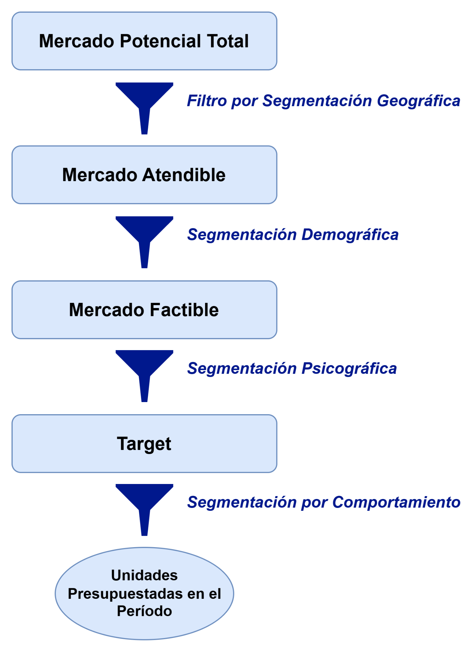

*Nota*. Modelo de filtros de mercado aplicados a MindFit Intelligence. Elaboración propia en base al modelo clásico de segmentación progresiva (Kotler & Keller, 2012).

Este modelo funciona como un embudo: en cada etapa, el mercado se reduce mediante la aplicación de filtros que excluyen a los gimnasios que no cumplen ciertos criterios. Al llegar al Target, se identifica el conjunto más valioso para la empresa: gimnasios con predisposición a adoptar MindFit Intelligence.

Finalmente, el último nivel del embudo muestra las Unidades Presupuestadas en el Período, es decir, el número realista de gimnasios que se espera alcanzar durante los primeros tres años de operación del sistema. Este valor resulta de aplicar un porcentaje estimado de participación sobre el mercado objetivo, considerando variables como la capacidad de ejecución del equipo, la velocidad de adopción tecnológica y las condiciones del entorno económico. Para MindFit Intelligence, este número se ha estimado en 106 gimnasios, lo que representa aproximadamente el 60% del mercado factible identificado previamente.

Este proceso, además de establecer un marco cuantitativo de referencia, permite diseñar estrategias específicas para cada grupo y priorizar recursos en aquellos sectores donde la adopción es más viable y rentable.

#### 4.2.1 Mercado Potencial Total

Este grupo está compuesto por el conjunto de gimnasios activos en Argentina, incluyendo gimnasios tradicionales, estudios de entrenamiento funcional y centros de fitness registrados. Según datos de la Cámara de Gimnasios de Argentina (2024), existen aproximadamente 7.900 gimnasios operativos en todo el país. La segmentación geográfica inicial considera todos los gimnasios a nivel nacional como base potencial, sin restricciones regionales, abarcando diversas ubicaciones y tamaños organizacionales.

#### 4.2.2 Mercado Atendible

Mediante un filtro geográfico, el mercado se reduce a los gimnasios ubicados en la provincia de Santa Fe, con un enfoque particular en la ciudad de Rosario debido a su alta densidad poblacional, cultura deportiva y mejor acceso a infraestructura tecnológica. Según estimaciones basadas en Mercado Fitness (2023), Santa Fe podría albergar alrededor de 700 gimnasios. Dado que Rosario concentra aproximadamente el 39% de la población total de la provincia de Santa Fe (basado en datos demográficos del censo nacional), se estima que alberga una proporción similar de gimnasios, lo que equivale a unos 273 gimnasios. Este filtro se apoya en la segmentación geográfica, priorizando una región con alta concentración de gimnasios y potencial de adopción tecnológica.

#### 4.2.3 Mercado Factible

Aplicando un filtro demográfico, el mercado factible se compone de gimnasios pequeños y medianos en Rosario, específicamente aquellos con entre 100 y 500 socios, que constituyen la mayoría del mercado local y reflejan instituciones con recursos limitados para invertir en desarrollos tecnológicos propios, lo que hace atractiva una solución accesible y modular como MindFit Intelligence (Mercado Fitness, 2024). Además, se incorpora un filtro psicográfico que identifica a estos gimnasios como emprendimientos y cadenas locales que valoran la diferenciación a través de la innovación que ofrece la inteligencia artificial, buscando posicionarse mediante propuestas tecnológicas que mejoren la calidad del servicio y fortalezcan la fidelización del socio, alineándose con sus posibilidades reales de adaptación al mercado argentino.

Según datos de la Cámara de Gimnasios de Argentina (2024), el 46,5% de los gimnasios en el país cuenta con menos de 200 socios, el 34,5% se encuentra entre 201 y 500 socios, y el 19% restante supera los 500 socios. Esto indica que el 81% de los gimnasios tiene hasta 500 socios. Para estimar cuántos de ellos se ubican en el rango objetivo de 100 a 500 socios, se aplica una proporción directa: si el tramo total de 0 a 500 socios representa el 81%, y dentro de ese tramo el intervalo de 100 a 500 socios equivale a 400 unidades sobre un total de 500, entonces se estima que el 64,8% del total de gimnasios corresponde al rango buscado. Este cálculo parte de la equivalencia: si 500 unidades representan el 81%, entonces 400 unidades (de 100 a 500) representan aproximadamente el 64,8%. Aplicando este porcentaje al universo de 273 gimnasios en Rosario, se obtiene un mercado factible estimado de alrededor de 177 gimnasios que cumplen con las características definidas, en donde se da por hecho que todos consideran la IA como la protagonista para posicionarse en el mercado.

Estos gimnasios, al ser pequeños y medianos, buscan optimizar sus operaciones mediante herramientas tecnológicas que les permitan destacar en el mercado, integrando la segmentación demográfica (tamaño de 100-500 socios) y psicográfica (orientación hacia la innovación y la diferenciación).

#### 4.2.4 Target

Aplicando un filtro basado en la segmentación por comportamiento, se delimita un grupo objetivo de aproximadamente 106 gimnasios rosarinos para los primeros tres años de MindFit Intelligence. Este target representa alrededor del 60% del mercado factible (177 gimnasios), seleccionados por su nivel de adopción tecnológica y los beneficios específicos que buscan. Estos gimnasios actualmente utilizan herramientas fragmentadas, como hojas de cálculo u otras aplicaciones no especializadas, pero reconocen la necesidad de modernizar sus procesos, mostrando apertura al cambio y demandando plataformas que integren rutinas, nutrición, asistencia y recomendaciones inteligentes en una única solución. Esta estimación se basa en tendencias del sector fitness que indican un creciente interés en soluciones integradas (Mercado Fitness, 2024) y en consultas preliminares con propietarios. El filtro incorpora la segmentación por comportamiento, complementada por la psicográfica, que destaca su disposición a innovar, y la demográfica, que considera su capacidad de pago como pequeños y medianos negocios con entre 100 y 500 socios.

### 4.3 ¿Quiénes son los potenciales usuarios/compradores del negocio?

MindFit Intelligence está pensado exclusivamente para gimnasios que buscan mejorar su gestión y la experiencia que les ofrecen a sus socios a través de tecnología especializada. Consideramos que el gimnasio en sí es el cliente, porque es quien contrata, implementa y paga por la solución.

Los gimnasios que podrían beneficiarse de este sistema son:

* Gimnasios pequeños y medianos en Rosario, con entre 100 y 500 socios. Estos suelen ser lugares que todavía manejan sus rutinas, el control de asistencia y la planificación con sistemas que no están integrados, como simples hojas de cálculo o herramientas genéricas;
* Emprendedores y dueños de centros deportivos que realmente quieren profesionalizar la experiencia del socio, automatizar lo que hacen día a día y destacarse de la competencia sumando inteligencia artificial;
* Establecimientos con entre uno y cinco años de vida. Son gimnasios que ya tienen una base sólida y están listos para invertir en una solución digital que les permita crecer.

En todos estos casos, es clave que el gimnasio cuente con una buena conexión a internet, tenga dispositivos (ya sean celulares o computadoras) para usar el sistema, y que muestre una mínima predisposición a capacitar a su equipo para adoptar estas nuevas herramientas.

### 4.4 Pautas de comportamiento esperado de cada segmento

El sistema de MindFit Intelligence fue diseñado para que los gimnasios puedan implementarlo de forma sencilla, sin necesidad de tener un equipo de tecnología propio. Esperamos que el responsable del gimnasio pueda manejar su adopción con una capacitación inicial, apoyándose en los manuales y materiales que se incluyen.

Según el tipo de gimnasio, proyectamos los siguientes comportamientos:

* Los gimnasios más pequeños, a menudo liderados por emprendedores, suelen adoptar el sistema de manera progresiva. Empiezan usando los módulos más importantes (como los de rutinas, asistencia y nutrición), y una vez que se familiarizan, avanzan hacia herramientas más avanzadas, como las recomendaciones inteligentes;
* Los gimnasios medianos, que tienen una estructura más grande, tienden a adoptar el sistema completo desde el principio. Su objetivo es estandarizar sus procesos y tener toda la información centralizada en un único lugar digital.

En ambos escenarios, la motivación principal es ofrecer un servicio moderno, ágil y diferente, que sus socios perciban como un valor agregado real. Por eso, esperamos que los responsables se involucren mucho en las etapas iniciales, sobre todo al personalizar los contenidos y capacitar a su personal.

Además, proyectamos una alta retención de clientes en los gimnasios que implementen el sistema. Esto se debe a que mejora tanto la experiencia del socio como la eficiencia en el día a día del establecimiento.

## 5 Plan de acción

### 5.1 Programas generales de acción

A partir de la concreción de la inversión, MindFit Intelligence implementa un conjunto de acciones divididas en tres programas principales que garantizan el desarrollo, la validación, el lanzamiento y la mejora continua del sistema. Estas fases permiten asegurar la correcta articulación entre tecnología, usuarios y gimnasios, enfocándose en la eficiencia funcional, la experiencia de usuario y la escalabilidad.

#### 5.1.1 Fase 1. Descripción de la idea de negocio

Esta etapa sienta las bases del proyecto. Incluye actividades de diagnóstico, investigación de mercado y formulación estratégica, reflejadas en los distintos puntos desarrollados en el plan de negocio. Se inicia con la identificación de oportunidades en el escenario local y análisis del contexto político, económico y tecnológico. Se realiza una evaluación del estado actual de la industria del fitness, incluyendo un análisis exhaustivo de la competencia nacional e internacional. Posteriormente, se profundiza en la propuesta de valor de MindFit Intelligence, su diferenciación, capacidades centrales, factores críticos de éxito, y estrategias de inserción en el mercado. Finalmente, se valida la información con un gimnasio aliado, delimitando funcionalidades prioritarias, indicadores clave de desempeño y condiciones reales de adopción del sistema. Esta etapa culmina con un documento de planificación que articula las decisiones tomadas.

#### 5.1.2 Fase 2. Desarrollo del software

El desarrollo se divide en tareas paralelas cuando la lógica del proceso lo permite. Se desarrollan de forma independiente el backend general del sistema, el diseño de interfaz de usuario y el módulo de autenticación y seguridad. Una vez que estos componentes están listos, se continúa con la codificación de los módulos funcionales cómo la gestión de turno y rutinas, como además su integración con la IA. Finalmente, se realizan pruebas técnicas internas para validar el rendimiento y detectar posibles errores. Luego, se lanza un piloto exclusivo en un gimnasio de Rosario, monitoreando el comportamiento del sistema en condiciones reales, recopilando retroalimentación y aplicando mejoras iterativas. Esta etapa incluye también la capacitación del personal y la elaboración de manuales y materiales de soporte.

#### ***5.1.3*** Fase 3. Comercialización

En esta última fase se diseñan e implementan acciones destinadas al posicionamiento del sistema y su adopción por parte de nuevos gimnasios. Se ejecuta una campaña digital en redes sociales y otros canales online. También se realiza la activación del sistema en nuevos gimnasios interesados, se monitorean los datos de uso y se introducen mejoras incrementales basadas en la retroalimentación recibida. Además, se incorporan nuevas actividades como el desarrollo de una landing page con contenido interactivo, la creación de campañas segmentadas por tipo de gimnasio, y la generación de contenidos con influencers o embajadores del fitness para aumentar el alcance de la solución.

### 5.2 Programas específicos de acción

A continuación se detallan las actividades específicas correspondientes a cada uno de los tres programas generales de acción. Estas actividades se representan cronológicamente y se complementan con su visualización en un diagrama de Gantt. El cronograma constituye una herramienta de planificación operativa clave, ya que permite asignar responsables, prever tiempos críticos y coordinar la ejecución de tareas en paralelo o secuenciales. La definición clara de cada actividad facilita el control del avance del proyecto y asegura el cumplimiento de los objetivos establecidos.

**Tabla 3**

*Lista de Actividades.*

| ***Actividad*** | ***Duración*** | ***Inicio*** | ***Fin*** | ***Predecesoras*** |
| --- | --- | --- | --- | --- |
| **Inicio** | **0 días** | **mar 1/7/25** | **mar 1/7/25** | - |
| **1. Descripción de la idea de negocio** | **17 días** | **mar 1/7/25** | **sáb 19/7/25** | **1** |
| 1.1 Investigación del mercado local y estudio de tendencias | 5 días | mar 1/7/25 | sáb 5/7/25 | 1 |
| 1.2 Análisis de competidores, segmentación y propuesta de valor | 4 días | lun 7/7/25 | jue 10/7/25 | 3 |
| 1.3 Diagnóstico conjunto con gimnasio piloto | 4 días | vie 11/7/25 | mar 15/7/25 | 4 |
| 1.4 Definición de funcionalidades clave e indicadores de éxito | 4 días | mié 16/7/25 | sáb 19/7/25 | 5 |
| **2. Desarrollo del software** | **62 días** | **lun 21/7/25** | **mar 30/9/25** | - |
| 2.1 Desarrollo del backend general del sistema | 7 días | lun 21/7/25 | lun 28/7/25 | 6 |
| 2.2 Diseño de la interfaz de usuario (UI/UX) | 4 días | lun 21/7/25 | jue 24/7/25 | 6 |
| 2.3 Desarrollo del módulo de autenticación y seguridad | 8 días | lun 21/7/25 | mar 29/7/25 | 6 |
| 2.4 Codificación de módulos funcionales con IA | 9 días | mié 30/7/25 | vie 8/8/25 | 8;9;10 |
| 2.5 Pruebas funcionales internas y control de calidad | 6 días | sáb 9/8/25 | vie 15/8/25 | 11 |
| 2.6 Implementación del piloto en un gimnasio de Rosario | 12 días | sáb 16/8/25 | vie 29/8/25 | 12 |
| 2.7 Recopilación de feedback de usuarios | 5 días | sáb 30/8/25 | jue 4/9/25 | 13 |
| 2.8 Mejoras en la interfaz y ajustes en IA según uso real | 7 días | vie 5/9/25 | vie 12/9/25 | 14 |
| 2.9 Desarrollo de manuales, videotutoriales y onboarding | 7 días | sáb 13/9/25 | sáb 20/9/25 | 15 |
| 2.10 Capacitación a entrenadores en el gimnasio piloto | 8 días | lun 22/9/25 | mar 30/9/25 | 16 |
| **3. Comercialización** | **36 días** | **mié 1/10/25** | **mar 11/11/25** | - |
| 3.1 Campaña de lanzamiento digital y estrategia de redes | 10 días | mié 1/10/25 | sáb 11/10/25 | 17 |
| 3.2 Activación del sistema en nuevos gimnasios | 5 días | lun 13/10/25 | vie 17/10/25 | 19 |
| 3.3 Monitoreo inicial y soporte intensivo | 7 días | sáb 18/10/25 | sáb 25/10/25 | 20 |
| 3.4 Recopilación de mejoras y nueva versión incremental | 8 días | lun 27/10/25 | mar 4/11/25 | 21 |
| 3.5 Diseño de landing page con contenido interactivo | 4 días | mié 5/11/25 | sáb 8/11/25 | 22 |
| 3.6 Desarrollo de campañas publicitarias segmentadas | 5 días | mié 5/11/25 | lun 10/11/25 | 22 |
| 3.7 Generación de contenidos con influencers del sector fitness | 6 días | mié 5/11/25 | mar 11/11/25 | 22 |
| **Fin** | **0 días** | **mar 11/11/25** | **mar 11/11/25** | **23;24;25** |

*Nota****.*** Este cronograma proyecta las acciones desde la preparación inicial hasta el despliegue definitivo de MindFit Intelligence, cubriendo la puesta en marcha, el lanzamiento comercial y la fase de retroalimentación para su mejora continua.

**Figura 16**

*Diagrama de Gantt del cronograma operativo de MindFit Intelligence.*

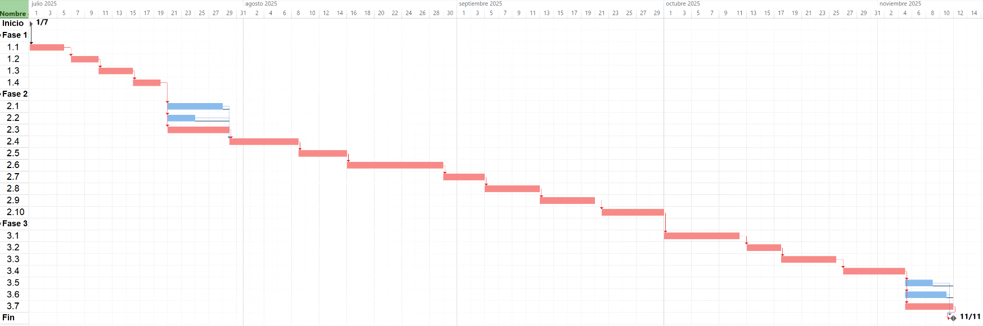

*Nota.* Elaboración propia basada en el plan de acción del proyecto.

# Bibliografía Consultada

GymMaster. (s.f.). *Software de gestión para gimnasios*.<https://www.gymmaster.com/es/>

Wodify. (s.f.). *Wodify – The #1 Gym Management Software*.<https://www.wodify.com/>

Zen Planner. (s.f.). *Fitness Business Software*.<https://zenplanner.com/>

Glofox. (s.f.). *Fitness Business Management Software*.  
<https://www.glofox.com/>

My PT Hub. (s.f.). *Online personal training software*.<https://www.mypthub.net/>

AgendaPro. (s.f.). *Software para gimnasios*.  
<https://agendapro.com/ar/gimnasio/software-para-gimnasio>

Fitco. (s.f.). *Fitco – Software de gestión para gimnasios y estudios*.<https://www.fitcolatam.com/>

SportClub. (s.f.). *SportClub Argentina*.<https://www.sportclub.com.ar/>

Trainingym. (s.f.). *Trainingym – La tecnología para fidelizar a tus socios*.  
<https://trainingym.com/>

ClassPass. (s.f.). Fitness, Spa, and Salon Reservations.  
<https://classpass.com/>

Fitbod. (s.f.). Personalized Workout Plans.  
<https://fitbod.me/>

Porter, M. E. (1982). *Estrategia competitiva: Técnicas para el análisis de los sectores industriales y de la competencia* (Cap. 2, pp. 52–62).

Mendez, C. (2016, mayo). *Matriz Yip*. Blogspot.  
<https://claumendezz.blogspot.com/2016/05/matriz-yip.html>

Banco Mundial. (2024). World Development Indicators: Argentina.  
<https://data.worldbank.org/country/argentina>

BBVA Research. (2025). Informe de proyecciones económicas para Argentina 2025.<https://www.bbvaresearch.com/es/publicaciones/argentina-proyecciones-economicas-2025/>

Caputo, L. [@LuisCaputoAR]. (2025, abril). Anunciamos un superávit fiscal del 1.6% del PBI para 2025 [Post]. X.   
<https://x.com/LuisCaputoAR/status/123456789>

Domínguez, S. (2025, enero 15). Impacto de la prórroga de la Ley Impositiva 2024 en la recaudación de ARBA. El Cronista.  
<https://www.elcronista.com.ar/economia/impacto-ley-impositiva-2024-arba>

Fondo Monetario Internacional. (2025). World Economic Outlook: Argentina 2025.<https://www.imf.org/en/Publications/WEO/Issues/2025/04/15/world-economic-outlook-april-2025>

Goldman Sachs. (2025). Economic Outlook for Latin America 2025.  
<https://www.goldmansachs.com/insights/economic-outlook/latin-america-2025>

Instituto Nacional de Estadística y Censos (INDEC). (2025). Índice de Precios al Consumidor (IPC) - Abril 2025. Dirección Nacional de Estadísticas de Precios.  
<https://www.indec.gob.ar/uploads/informesdeprensa/ipc_04_25.pdf>

Instituto Nacional de Estadística y Censos (INDEC). (2025). Estimador Mensual de Actividad Económica (EMAE) - Marzo 2025.  
<https://www.indec.gob.ar/uploads/informesdeprensa/emae_03_25.pdf>

KPMG Argentina. (2025). Encuesta de presión fiscal en empresas argentinas: Resultados diciembre 2024 - enero 2025.  
<https://www.kpmg.com.ar/encuesta-presion-fiscal-2025>

Observatorio IPA. (2025). Informe sobre el impacto de la presión impositiva en las pymes argentinas 2025.  
<https://www.observatorioipa.org/informe-pymes-2025>

El Economista. (2025, abril 20). El gobierno anuncia una reforma tributaria para 2025: Reducción a cinco tributos nacionales.  
<https://www.eleconomista.com.ar/reforma-tributaria-2025>

TraductorTeAma [@TraductorTeAma]. (2025, abril). Derogación de regímenes informativos y simplificación tributaria: Solo 5 tributos nacionales [Post]. X. <https://x.com/TraductorTeAma/status/987654321>

Congreso de la Nación Argentina. (2000). Ley 25.326 de Protección de Datos Personales. Boletín Oficial de la República Argentina.  
<https://www.argentina.gob.ar/normativa/nacional/ley-25326-2000>

Congreso de la Nación Argentina. (1933). Ley 11.723 de Propiedad Intelectual. Boletín Oficial de la República Argentina.  
<https://www.argentina.gob.ar/normativa/nacional/ley-11723-1933>

La Nación. (2025, abril 15). Rosario: La lucha contra el narcotráfico y su impacto en la economía local.  
<https://www.lanacion.com.ar/sociedad/rosario-narcotrafico-economia-2025>

Transparency International. (2024). Corruption Perceptions Index 2024: Argentina.  
<https://www.transparency.org/en/cpi/2024/country/arg>

Centro Nacional de Respuesta a Incidentes Informáticos (CERT). (2025). Reporte de ciberincidentes en Argentina 2025. https://www.cert.gob.ar/

Ente Nacional de Comunicaciones (ENACOM). (2025). Informe anual sobre conectividad y acceso a Internet en Argentina. <https://www.enacom.gob.ar/>

Observatorio de la Industria del Software y Servicios Informáticos (CESSI). (2025). Informe sobre tendencias en inteligencia artificial y adopción tecnológica.<https://www.cessi.org.ar/>

Porter, M. E. (1985). *Competitive advantage: Creating and sustaining superior performance*. Free Press.

Pinto, J. K., & Slevin, D. P. (1987). *Critical success factors in effective project implementation*. Project Management Journal, 18(3) (pp. 67–75).

Kotler, P., & Keller, K. L. (2012). *Dirección de marketing* (14a ed.). Pearson Educación.

Mercado Fitness. (2024). *Radiografía 2024 del sector de clubes, gimnasios y estudios en Argentina*.<https://mercadofitness.com/ar/radiografia-2024-argentina/>

Rentech Digital. (2025). *Fitness industry statistics: Gyms in Argentina*.<https://rentechdigital.com/smartscraper/market-research/fitness-industry-statistics/gyms-in-argentina>

Gray, C. F., & Larson, E. W. (2006). *Administración de proyectos* (4.ª ed., Cap. 6, pp. 133–180). McGraw-Hill Interamericana.